**Инструкция по настройке почтовой системы RuPost**

Оглавление

1 Настройка почтовой системы на Windows 10/11 x64 3

2 Настройка почтовой системы на iOS 22

3 Настройка почтовой системы на Android 25

4 Настройка почтовой системы веб-версия 33

# Настройка почтовой системы на Windows 10/11 x64

1.1. Настройка почтового клиента RuPost Desktop

|  |
| --- |
| Ссылки на дистрибутив почтового клиента доступны в пространстве [RuPost домашняя страница](https://drive.google.com/file/d/1rkBuNEgWbcyT_QTXSOus9LmPePUcA3Hv/view?usp=drive_link). |

Первичная настройка почтового клиента RuPost Desktop выполняется по следующему алгоритму:

1.1.1. Открыть меню **Пуск** – **Почтовый клиент RuPost Desktop** (либо открыть **Пуск** – **Поиск** (1)и начать вводить название приложения),  
выбрать из списка **Почтовый клиент RuPost Desktop.**

Поиск приложения

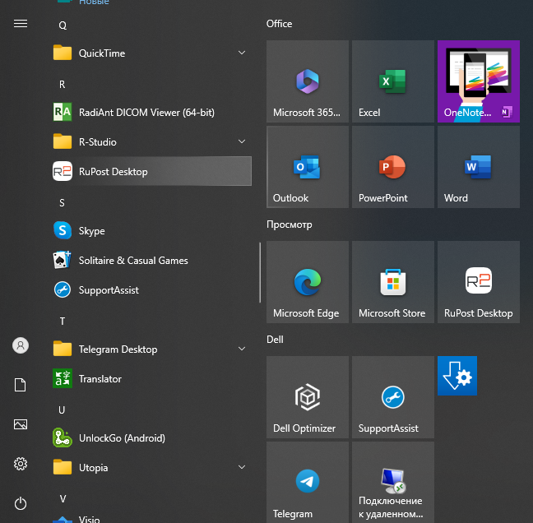

1.1.2. Открыть меню **Файл** – **Создать** – **Настроить мою учётную запись почты**

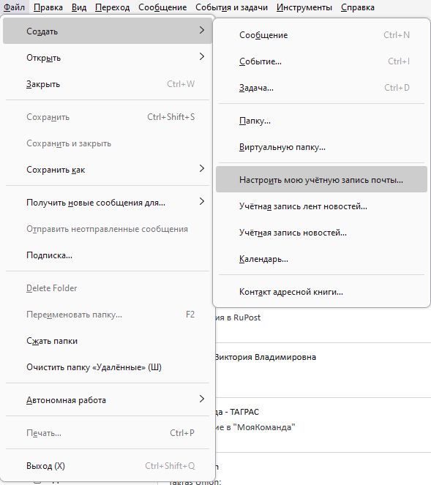

* + 1. В открывшемся окне заполнить поля:
  + **Ваше полное имя** — указать имя и фамилию.
  + **Адрес электронной почты** — указать корпоративную электронную почту.
  + **Пароль** —указать пароль от учетной записи.

Ввод данных

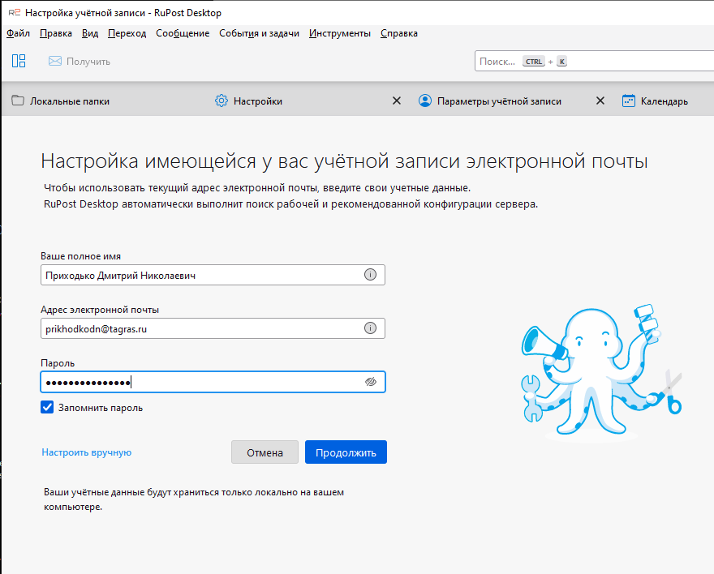

* + 1. Нажимаем **Продолжить**.
    2. Процесс настройки начнется автоматически, если данные введены корректно.

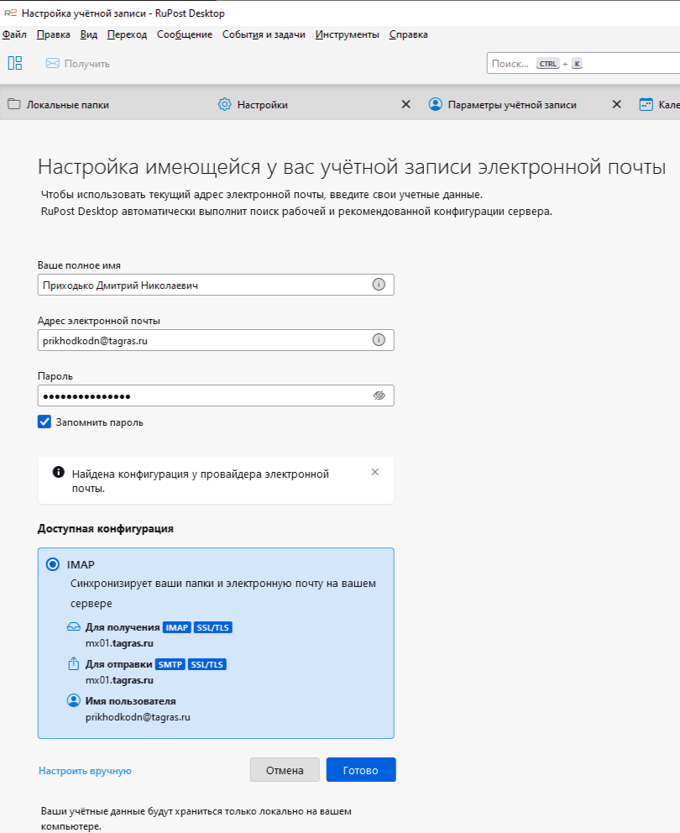

Если данные введены некорректно, будет выведено предупреждение, необходимо проверить и исправить введенные данные.

Предупреждение

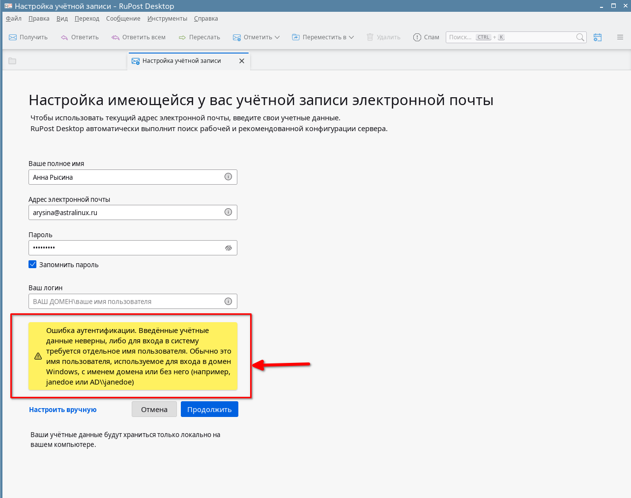

* + 1. Произвести настройку параметров учетной записи возможно вручную.

Ручная настройка параметров

* 1. Нажать на кнопку **Настроить вручную**: 
  2. В открывшемся окне изменить необходимые данные и нажать на кнопку **Готово**:

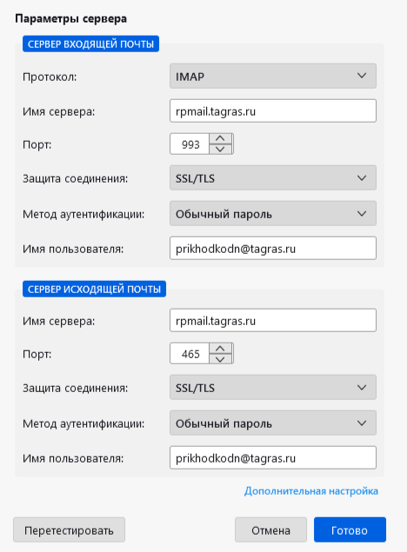

* + 1. Учетная запись создана, нажать **Готово.**

Завершение настройки

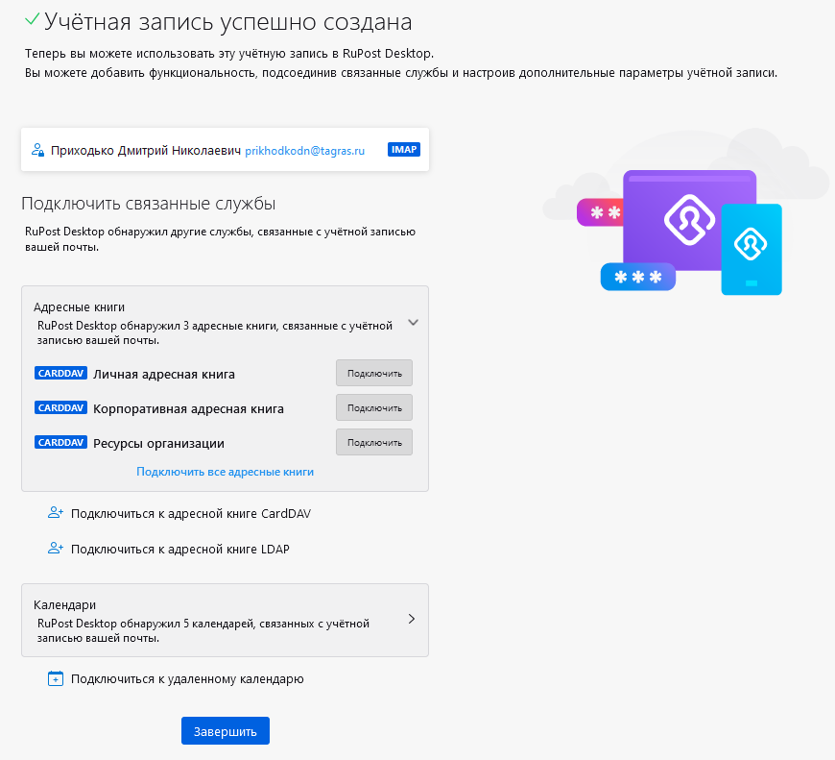

* + 1. Настройка почтового клиента RuPost Desktop завершена.

1.2. **Подключение существующих подпапок в клиенте RuPost Desktop**

* + 1. В клиенте RuPost Desktop нажать ПКМ на свою учетную запись и нажать **Подписаться.**

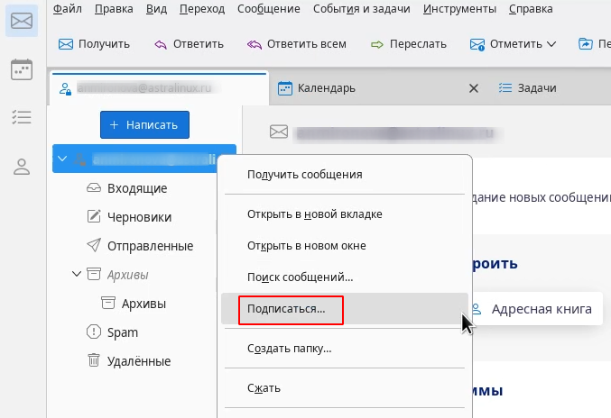

* + 1. В открывшемся окне отметить чек боксы напротив тех папок, которые должны быть отображены в клиенте RuPost Desktop, затем последовательно нажать **Подписаться** и **ОК.**

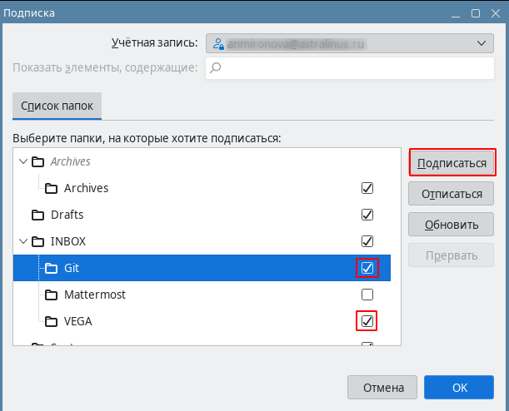

* + 1. Дождаться появления папки и загрузки писем.

Чтобы избежать необходимости постоянной подписки на подпапки, следует:

* + - 1. Перейти в **Настройки** (1) — **Параметры учетной записи** — **Параметры сервера** (2) и нажать **Дополнительно** (3).

Окно настроек

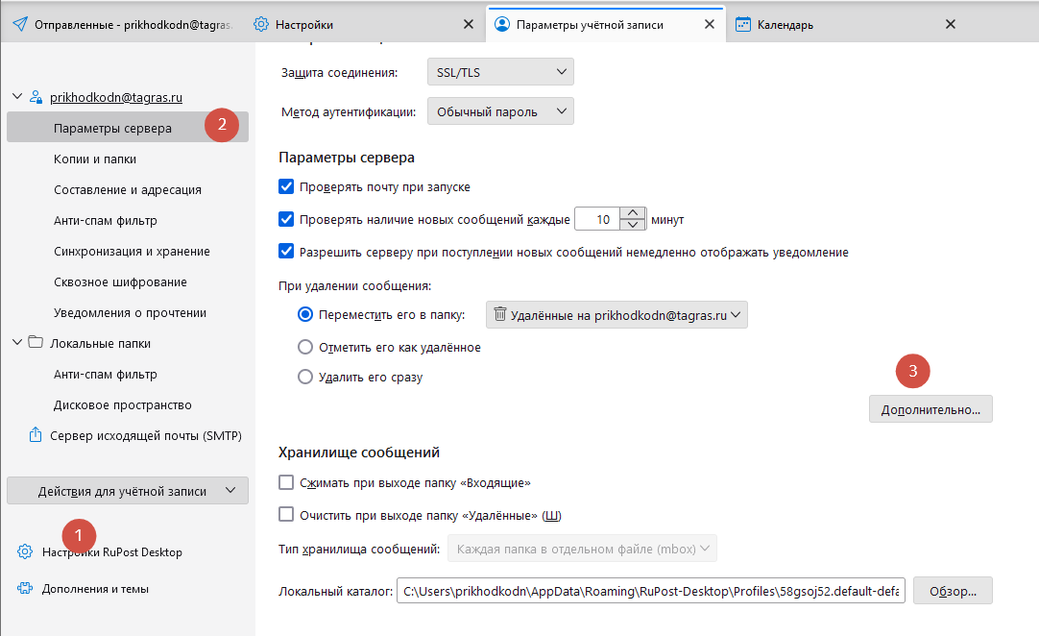

* + - 1. Снять отметку чекбокса **Показывать только папки на которые вы подписаны** и нажать **ОК**.

Дополнительные параметры

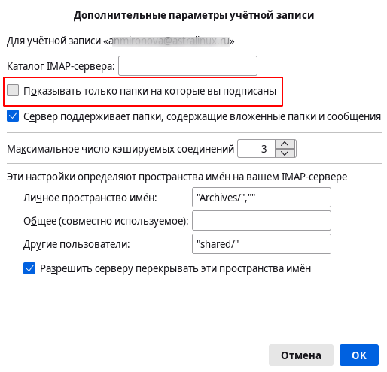

* 1. **Настройка календарей**

Чтобы настроить календари в RuPost Desktop, следует:

* + 1. Открыть почтовый клиент RuPost Desktop и нажать на иконку **Календарь** ****.

Календарь

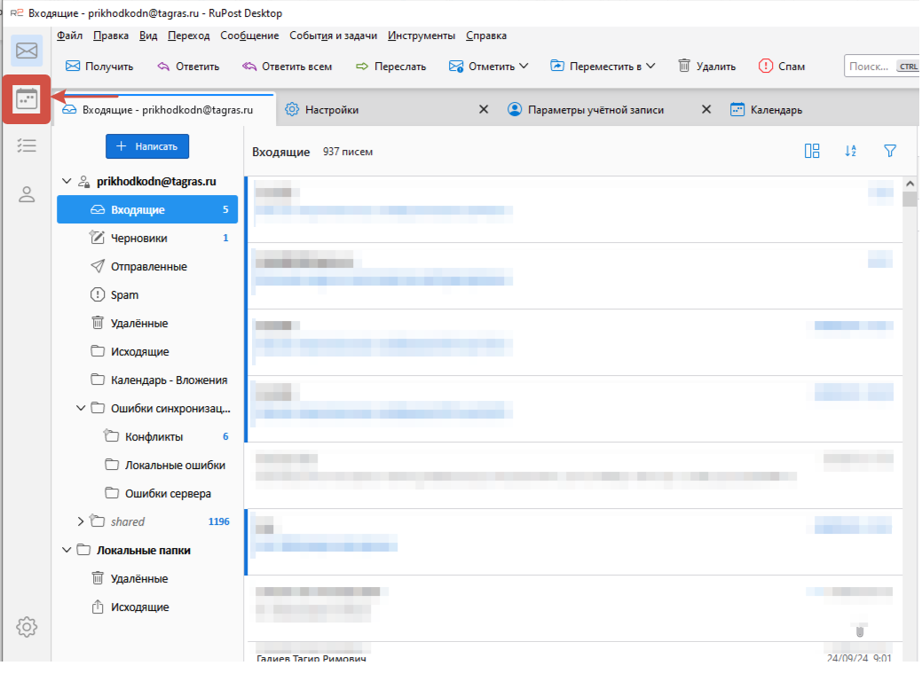

1.3.2. Нажать **Новый календарь** в нижнем левом углу экрана.

Новый календарь

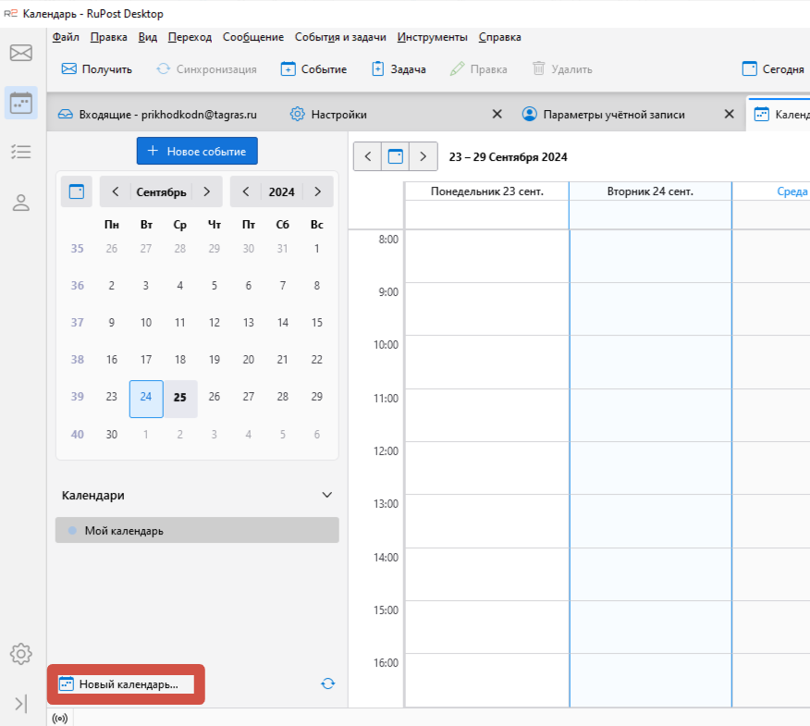

* + 1. В окне **Создание нового календаря** выбрать параметр **В сети** и нажать **Следующее**.

Выбор параметров

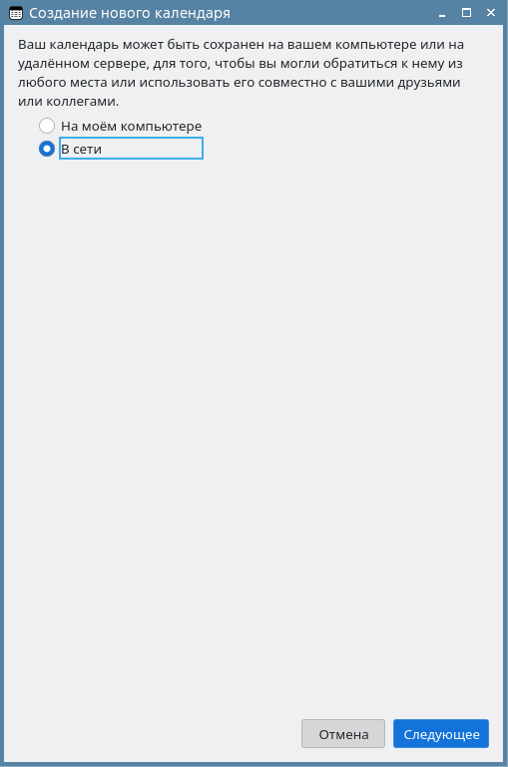

* + 1. Заполнить поля:
  + **Имя пользователя** — имя учетной записи с указанием домена tagras.ru.
  + **Адрес**: https://rpmail.tagras.ru/SOGo/dav/**имя учетной записи** @tagras.ru/Calendar/personal/
  + И нажать кнопку **Найти календари**.

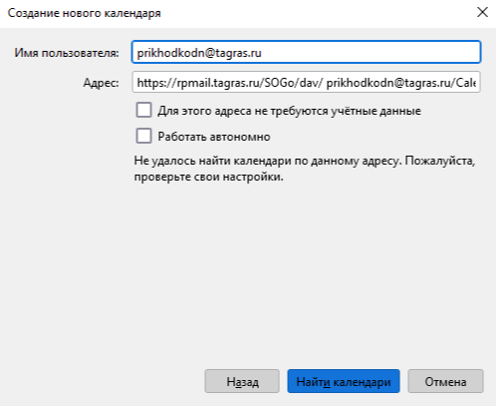

* + 1. Ввести пароль учетной записи и нажать **ОК**.
    2. Поставить отметку напротив нужных календарей и нажать кнопку **Подписаться**.

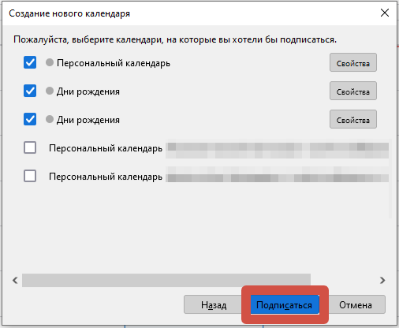

1.4. **Добавление календаря сотрудника**

1.4.1. Открыть почтовый клиент RuPost Desktop и нажать на иконку **Календарь** ****.

Календарь



#### Нажать **Новый календарь** в нижнем левом углу экрана

Новый календарь



* + 1. В окне Создание нового календаря выбрать параметр В сети и нажать Следующее.

Выбор параметров



* + 1. Заполнить поля:

Имя пользователя — имя учетной записи с указанием домена tagras.ru.

Адрес: **https://rpmail.tagras.ru/SOGo/dav/имя учетной записи @tagras.ru/Calendar/personal/**

И нажать кнопку Найти календари.

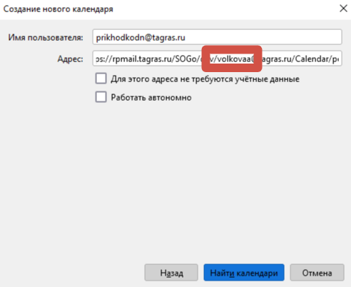

1.4.5. Ввести пароль **Вашего почтового ящика** и нажать **найти календари**.

1.4.6. Подписаться

* 1. **Настройка подписи**

1.5.1. **Создание HTML-файла**,

который будет являться подписью и будет автоматически прикрепляться к письму.

1.5.1.1. Необходимо сохранить файл «sig Rupost.html» у себя на компьютере в папке «Документы»

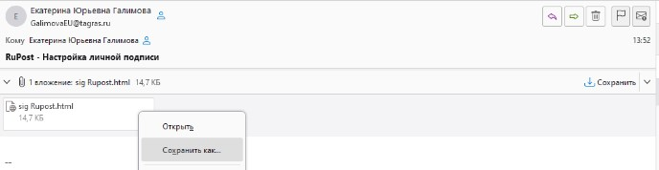

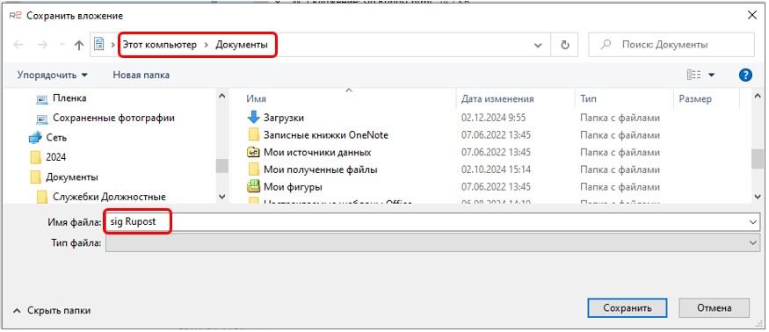

Сохраненный HTML-файл в папке будет выглядеть так:

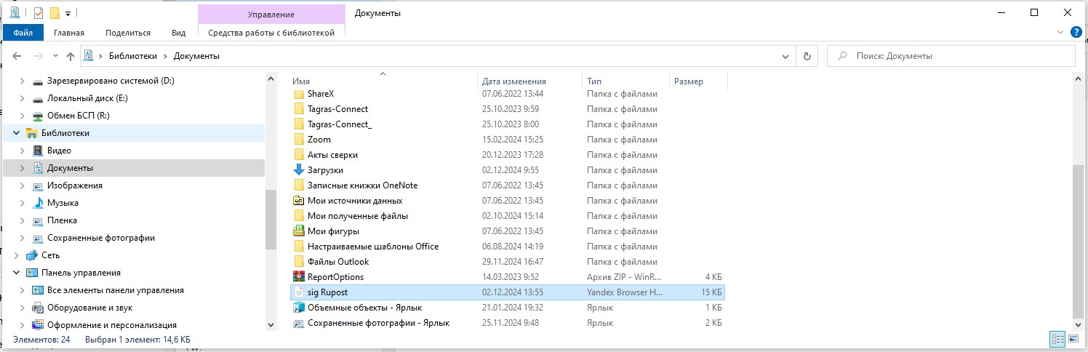

1.5.1.2. Открыть файл в текстовом редакторе «Блокнот»:

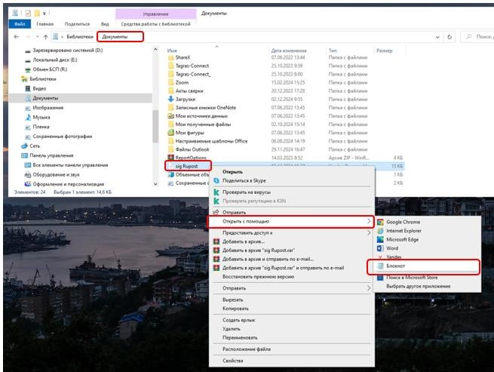

Открытый файл будет выглядеть так:

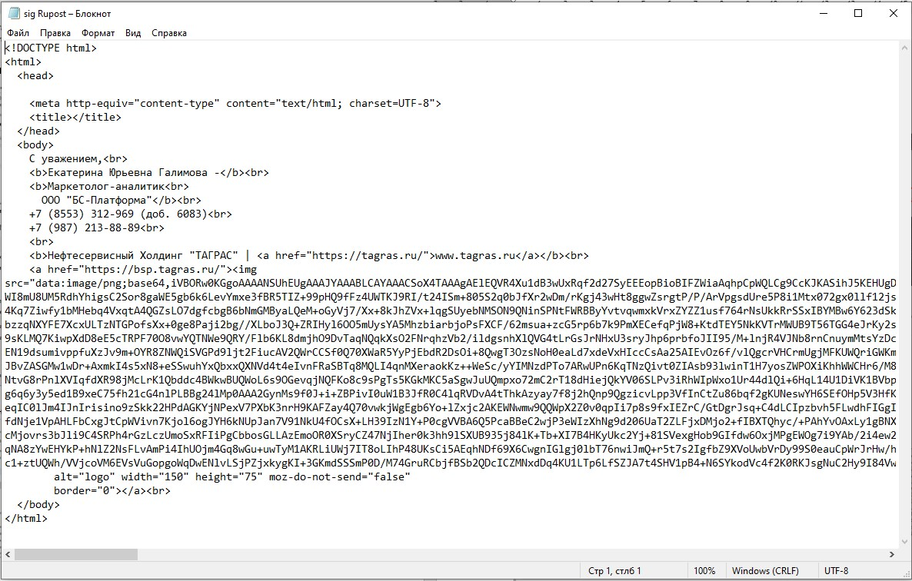

1.5.1.3. В открытом файле часть текста необходимо заменить на личную информацию:

* ФИО,
* Должность,
* Телефон рабочий,
* Телефон личный – *можно не указывать, тогда всю строку нужно удалить.*



Скорректированная личная информация может выглядеть так, пример:

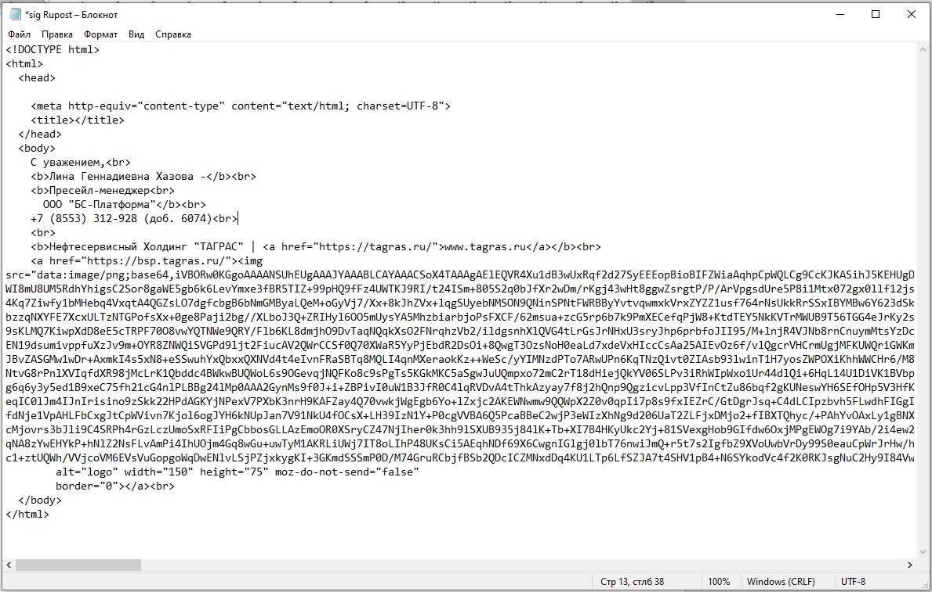

1.5.1.4. Обязательно сохранить изменения в файле –

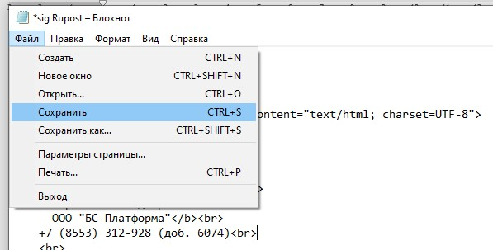

1.5.2. Этап: Создание личной подписи из HTML-файла

1.5.2.1 Настройки:

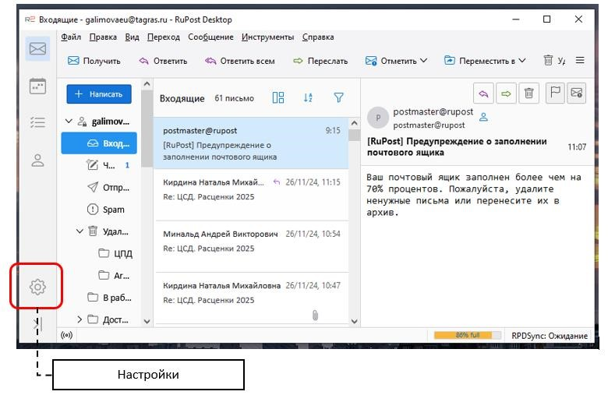

1.5.2.2. Параметры учетной записи:

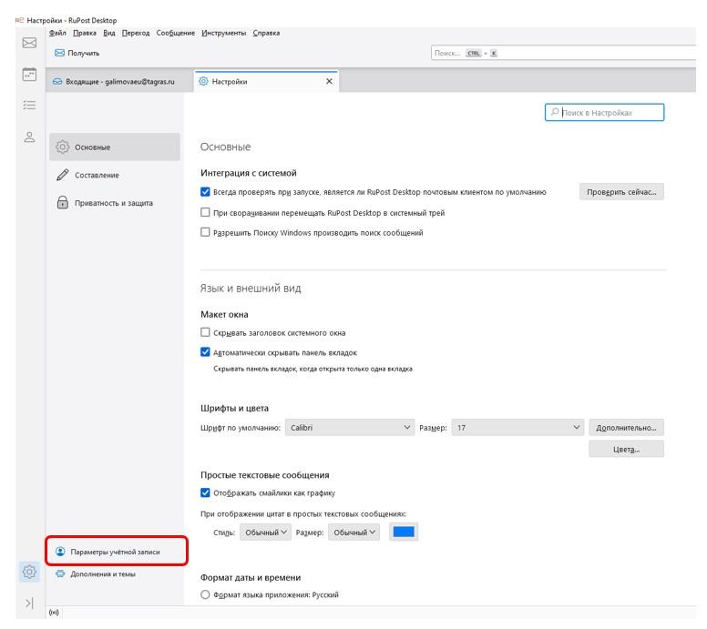

1.5.2.3. Установить галочку «Вставлять подпись из файла (текст, HTML или картинку)»:

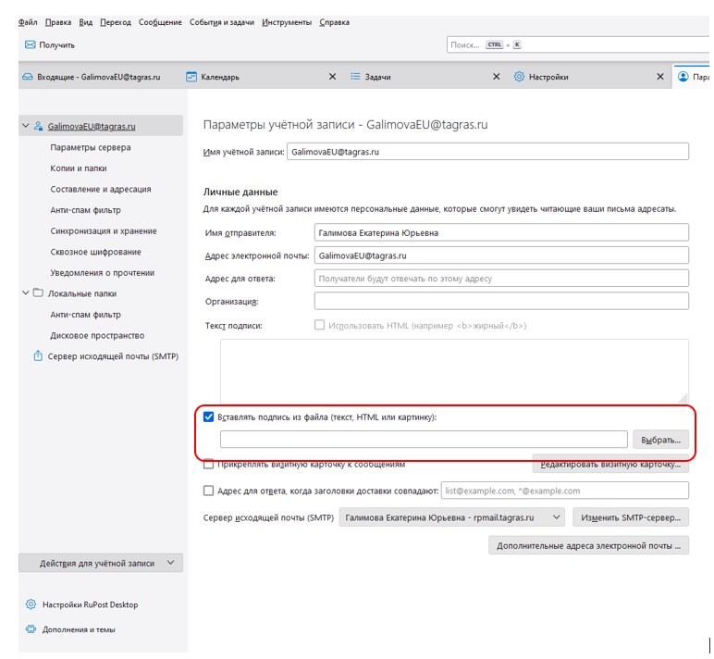

1.5.2.4. Выбрать HTML-файл который был ранее сохранен с подписью:

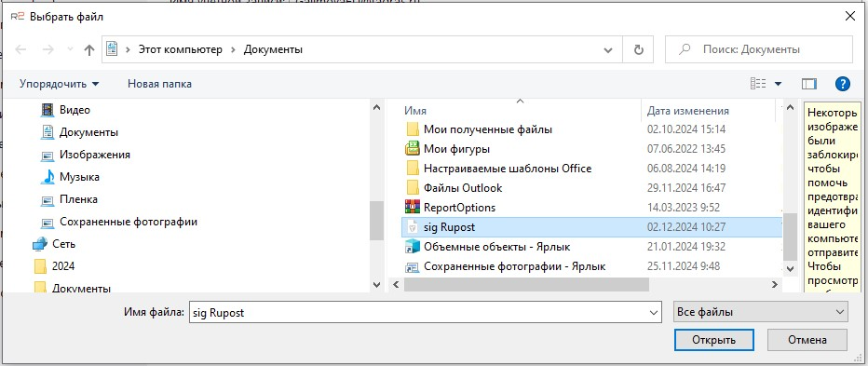

Адрес файла отобразится в строке:



1.5.2.5. Настройка подписи закончена. Можно тестировать. Файл – Создать – Сообщение:

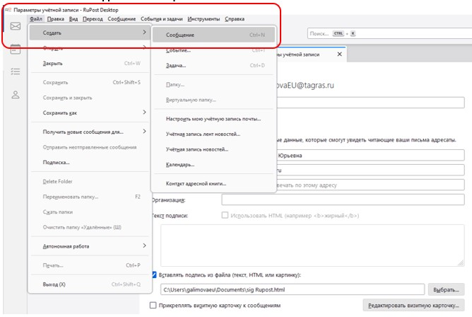

Готовая подпись будет выглядеть так:

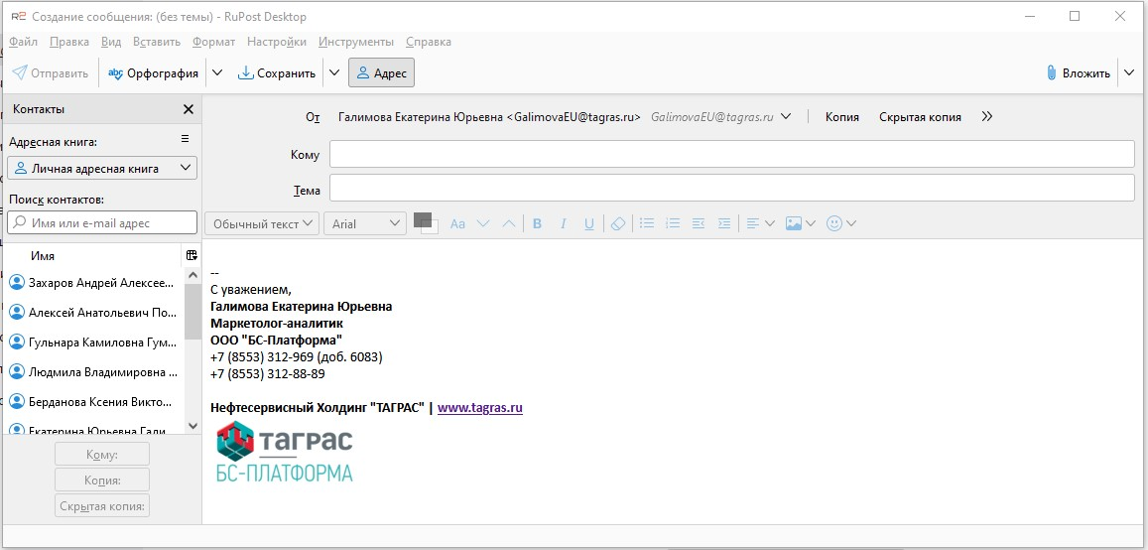

# Настройка почтовой системы на iOS

2.1. Настройка мобильного почтового клиента

Первичная настройка мобильного почтового клиента выполняется по следующему алгоритму:

* + 1. Открыть меню **Настройки** – **Приложения – Почта – Учетные записи – Добавить учетную запись – Другое – Новая учетная запись – Заполняем учетные данные – Далее**

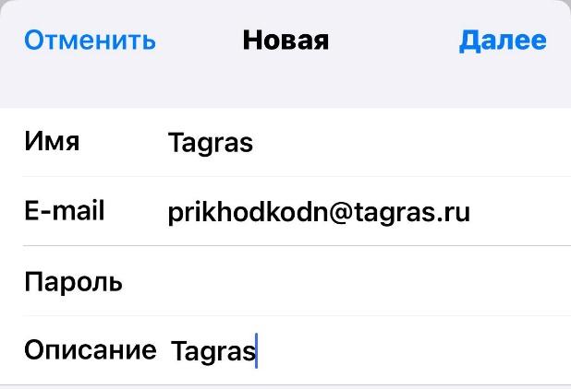

* + 1. Заполняем Сервер входящей и исходящей почты **rpmail.tagras.ru – Далее**

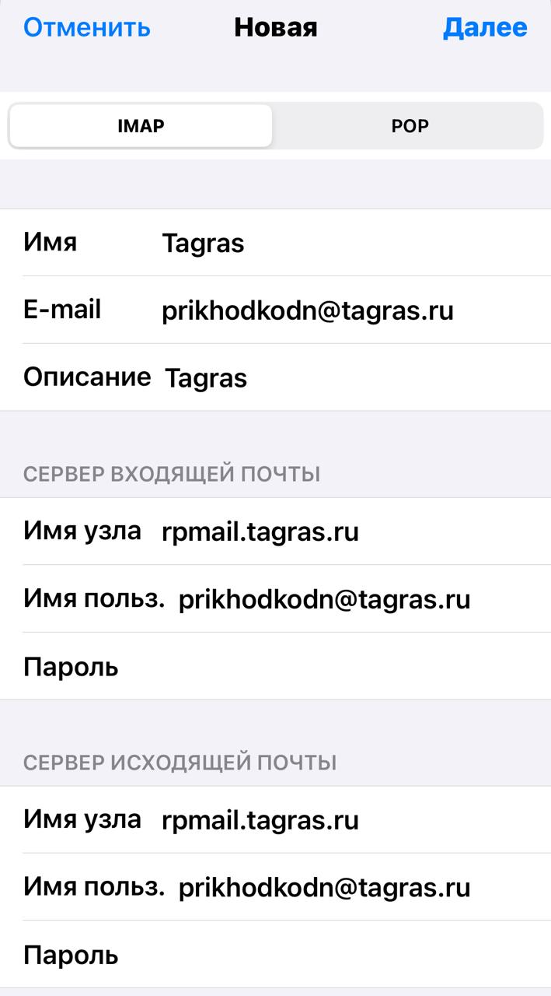

2.1.3. **Другие настройки –SMTP-сервер: 465, шифрование: SSL включено**

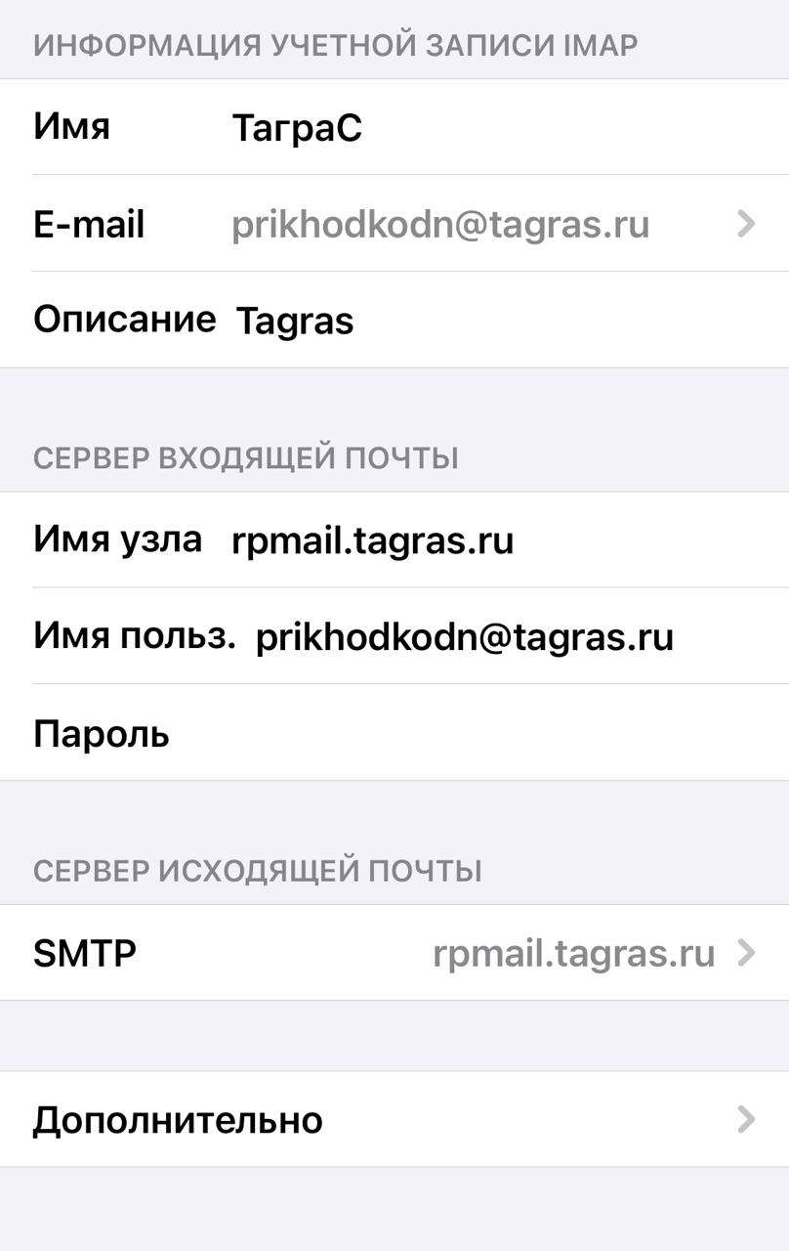

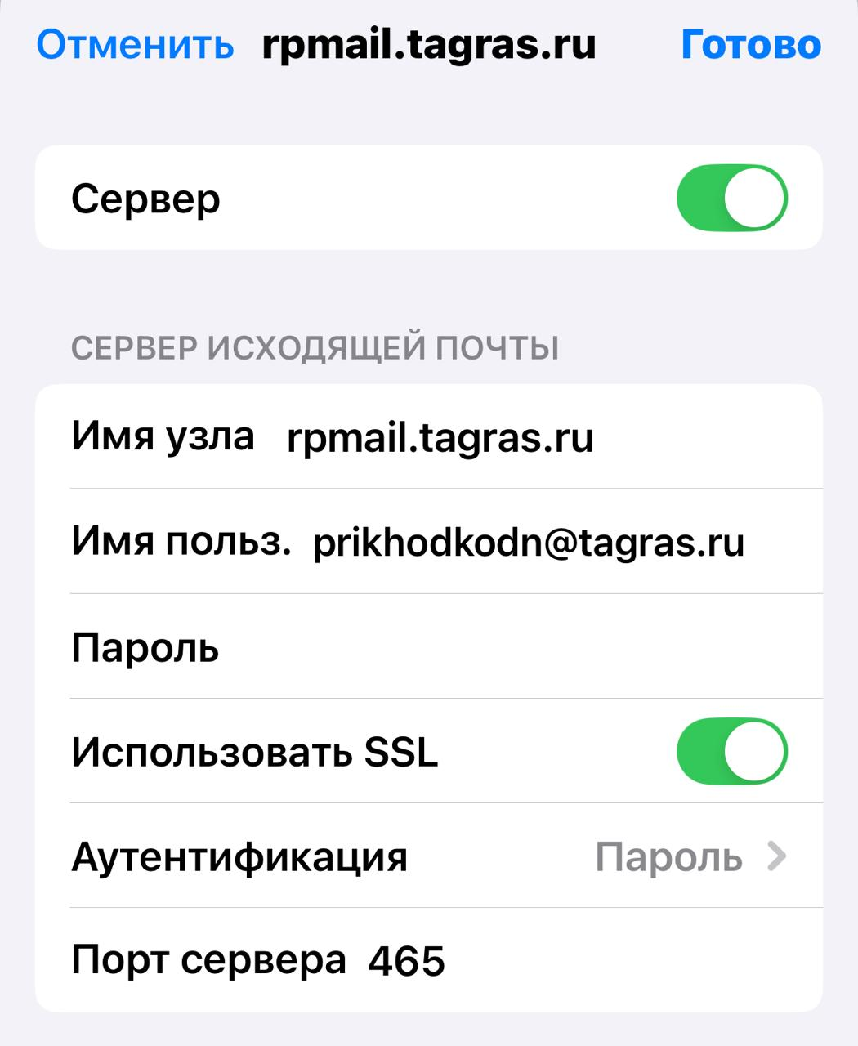

2.1.4. **Дополнительно – задать параметры IMAP- сервер: 993, шифрование: SSL включено**



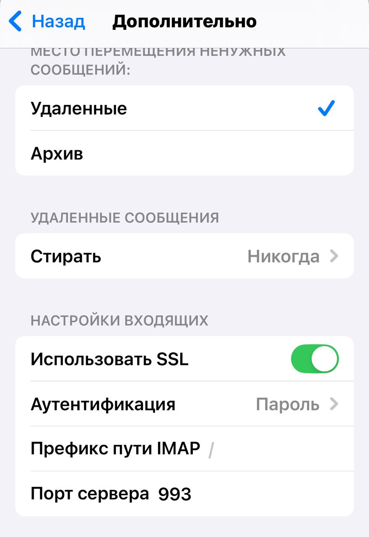

* 1. **Добавление календаря.** 
     1. Открыть меню **Настройки – Приложения – Почта – Учетные записи – Добавить учетную запись – Другое – Учетная запись CalDAV – Заполняем учетные данные – Далее**

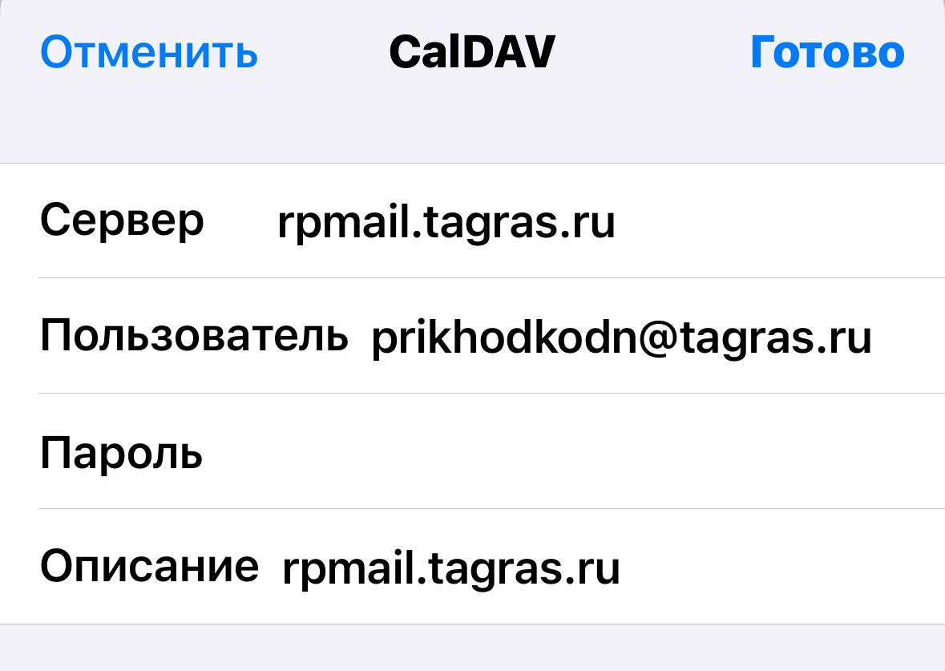

# Настройка почтовой системы на Android

* 1. Первичная настройка мобильного почтового клиента выполняется по следующему алгоритму: Откройте приложение **Настройки** – **Пользователи и аккаунты – Добавить аккаунт – Личный IMAP/Другое – Заполняем учетные данные – Далее – Пароль учетной записи – Далее**

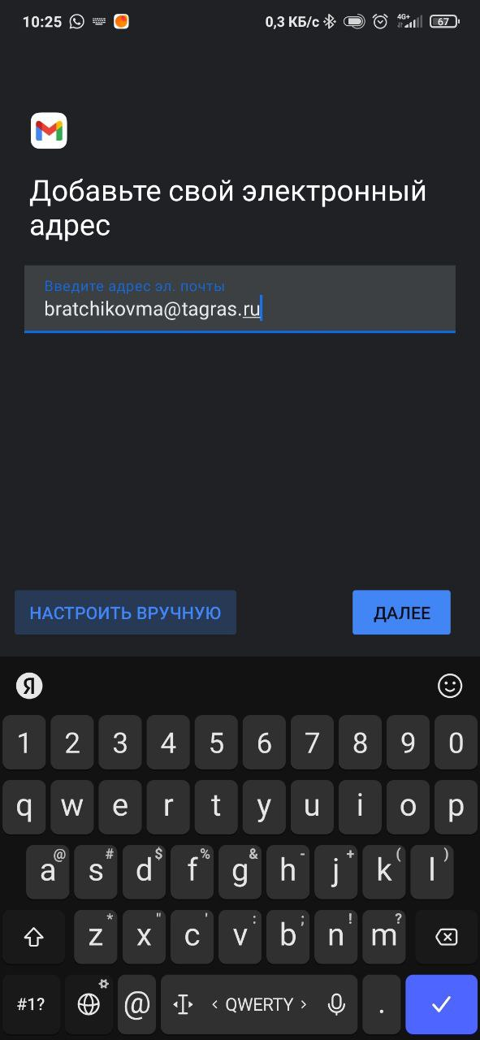

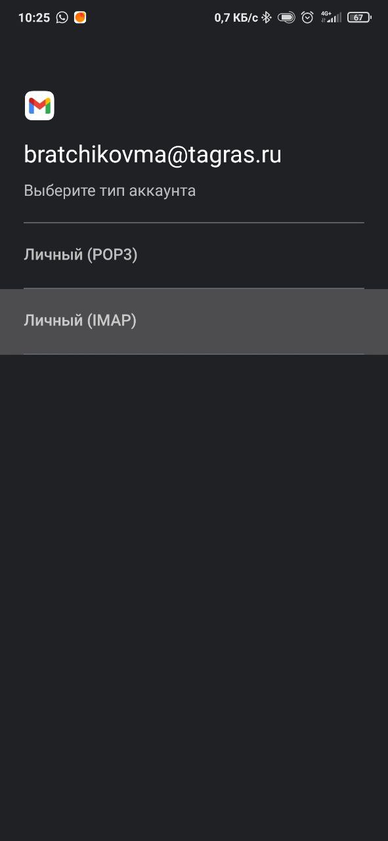

Заполняем Сервер входящей и исходящей почты **rpmail.tagras.ru – Далее – Аккаунт добавлен - Далее**

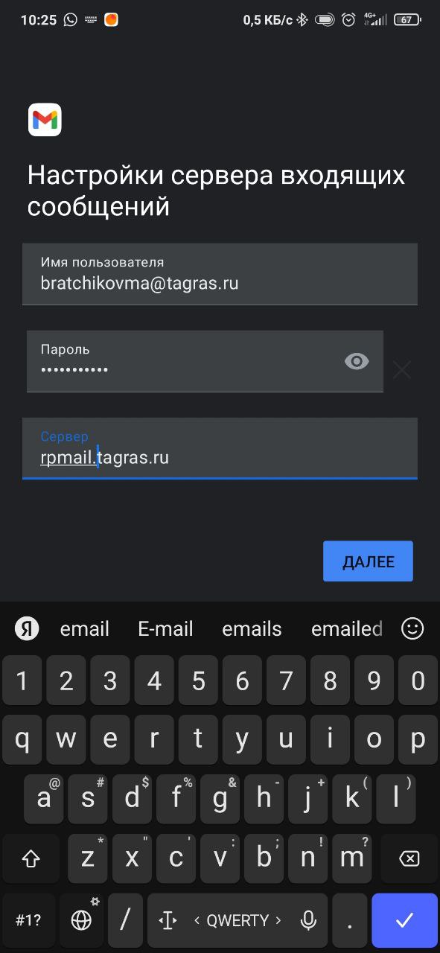

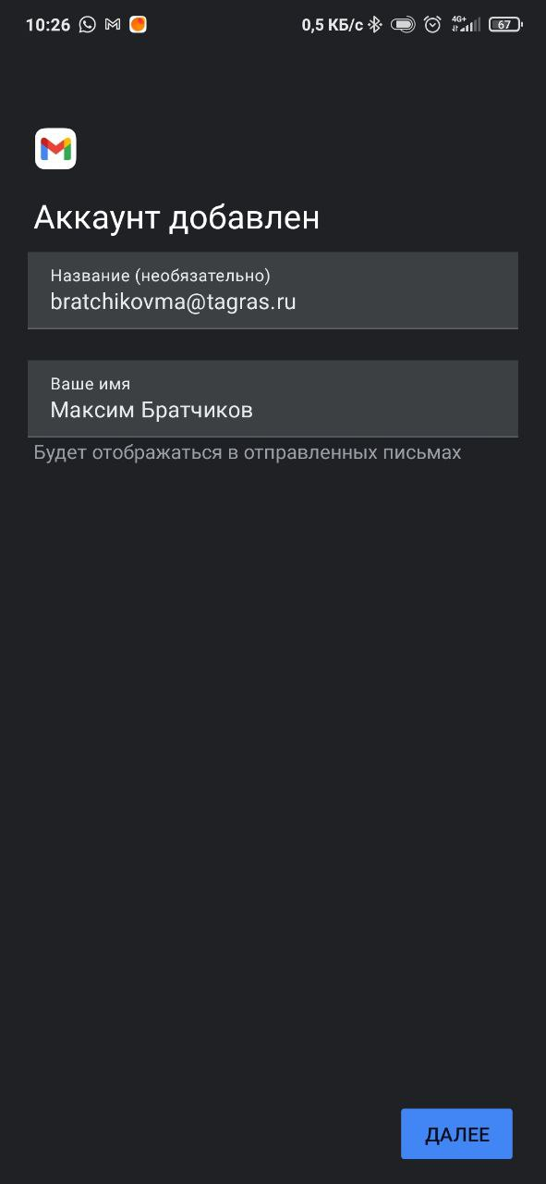

* 1. **Настройке календаря почтовой и адресной книги**.

*Примечание: все нижеуказанные операции проводись на планшетном ПК Samsung Galaxy Tab S8 Ultra (SM-X906B) под управлением Android 14.*

3.2.1. Установите приложение DAVx5 – Calendar+CalDAV из магазина приложений Google Play.

Ссылка: <https://play.google.com/store/apps/details?id=com.cozyla.davx&hl=ru>

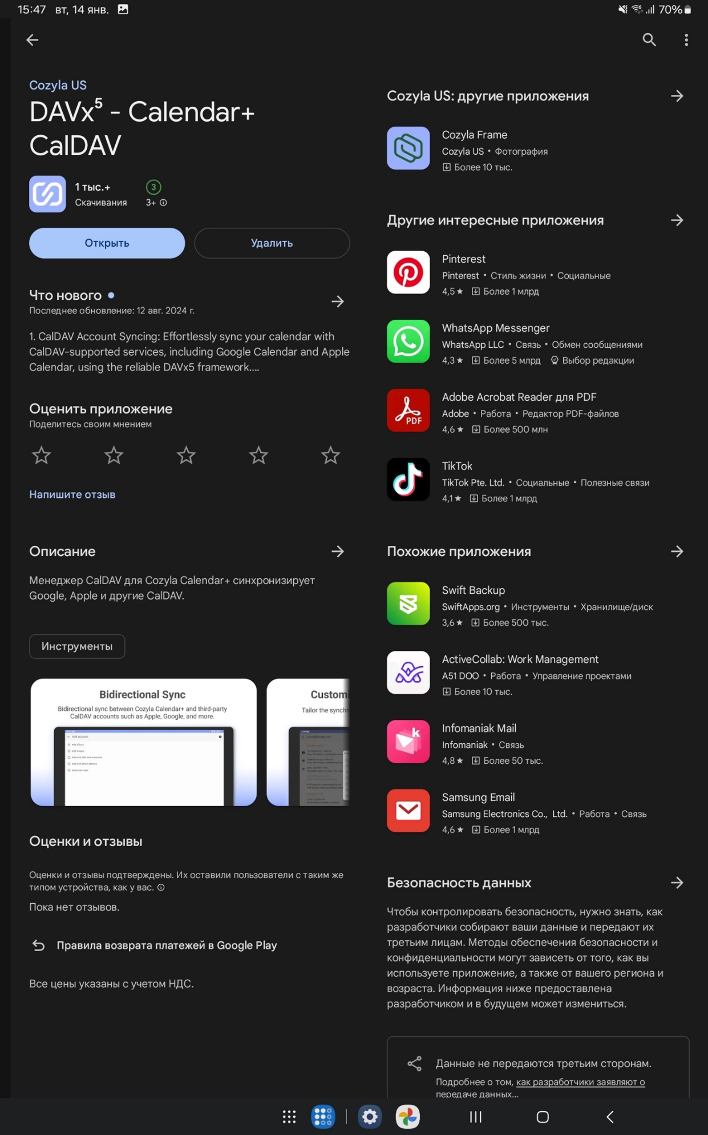

3.2.2. Настройка DAVx5 – Calendar+CalDAV.

Запустите приложение

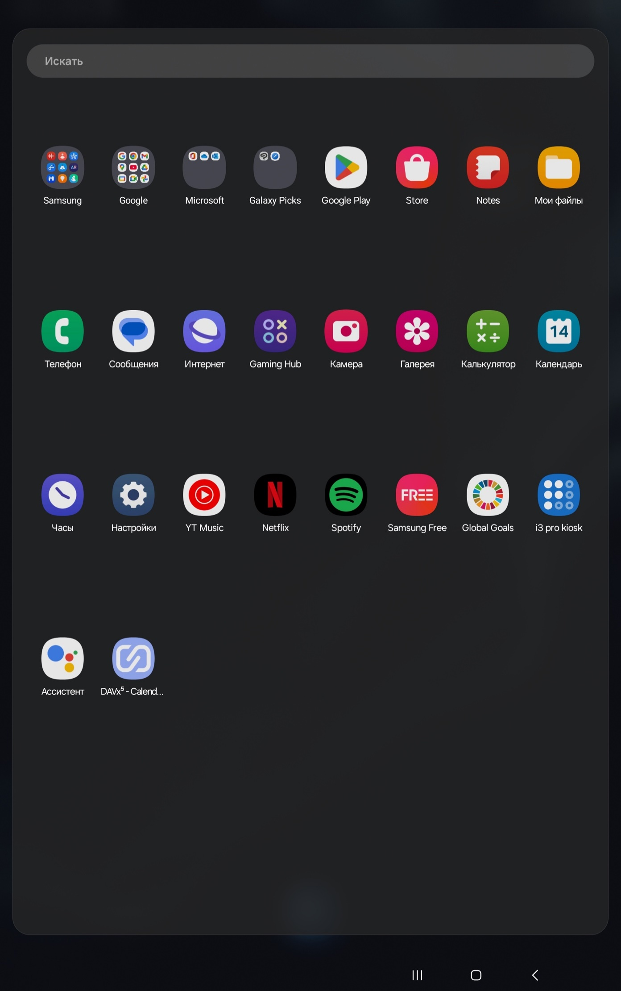

Для корректной работы приложения необходимо настроить разрешения. Вызовите контекстное меню нажав на кнопку в левом верхнем углу

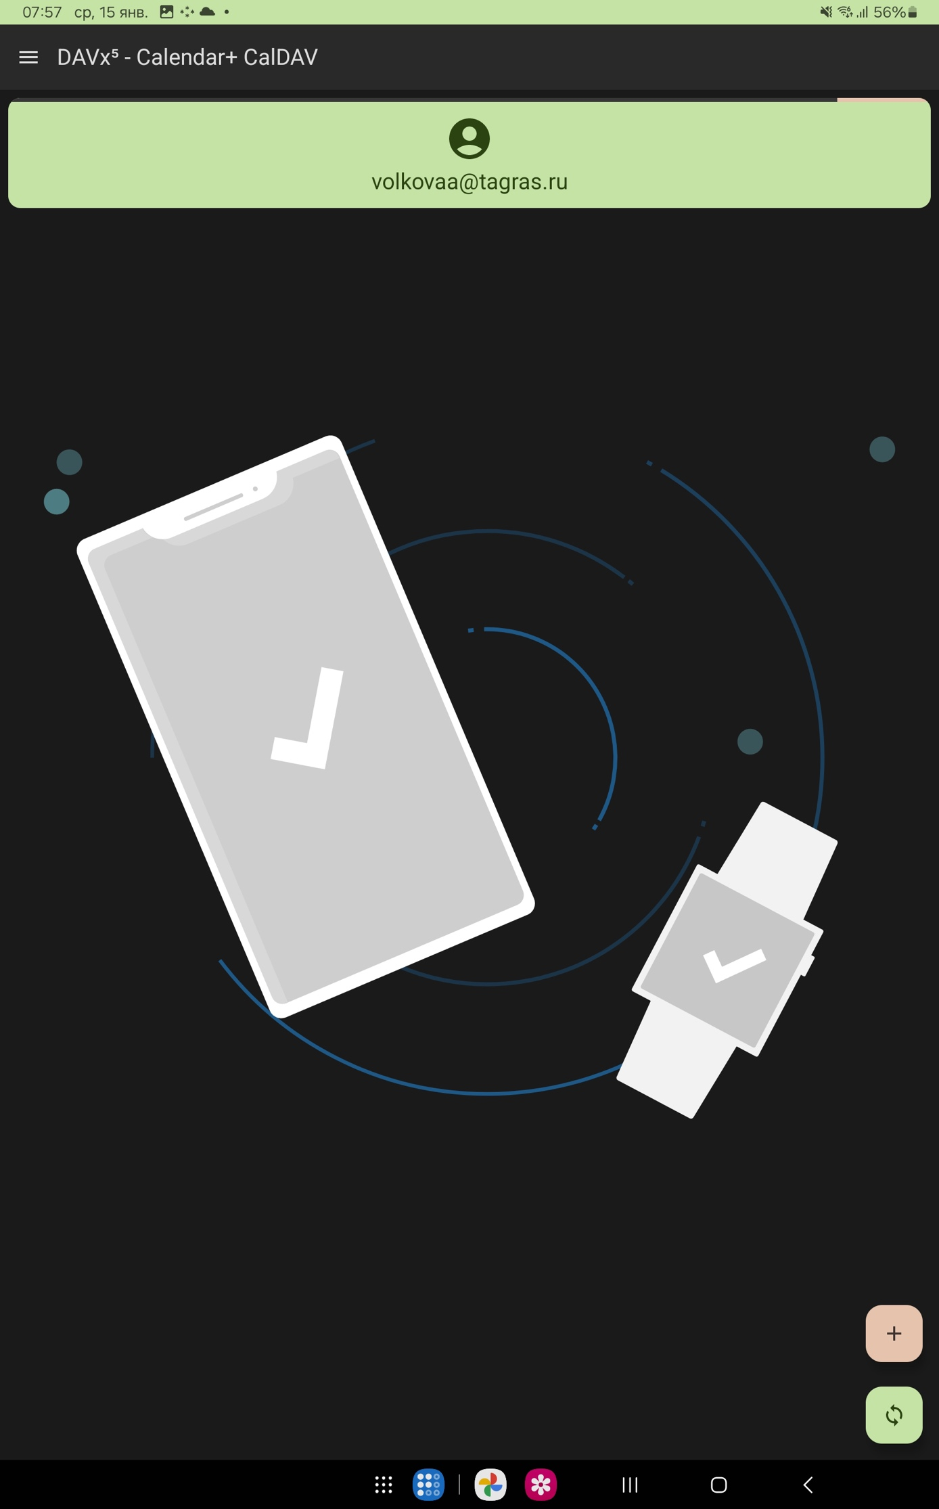

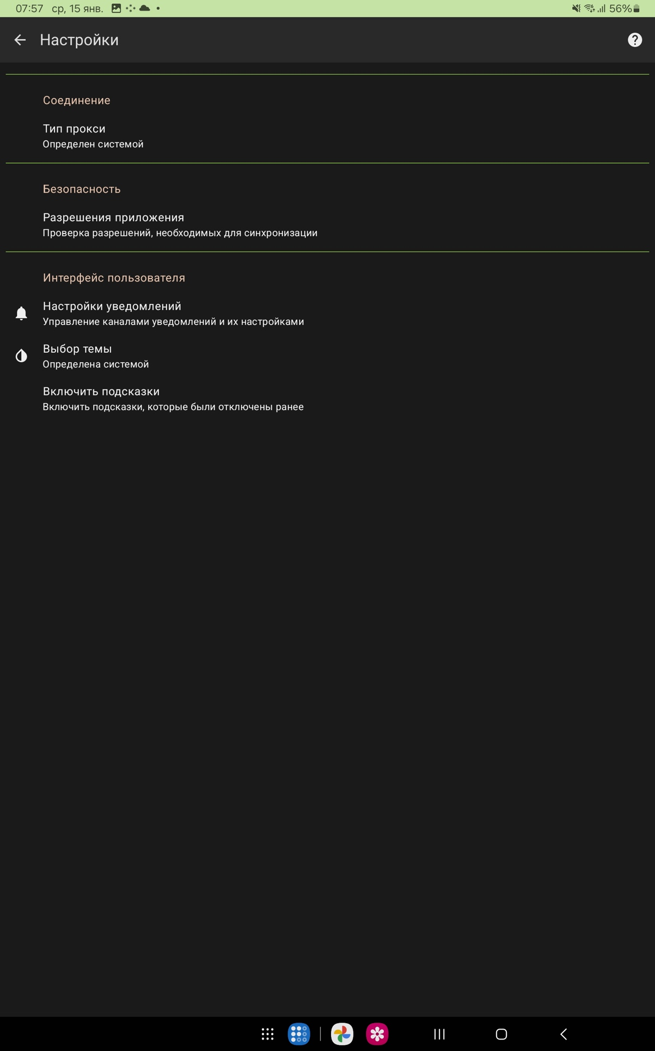Перейдите в настройки и перейдите в раздел разрешения приложения

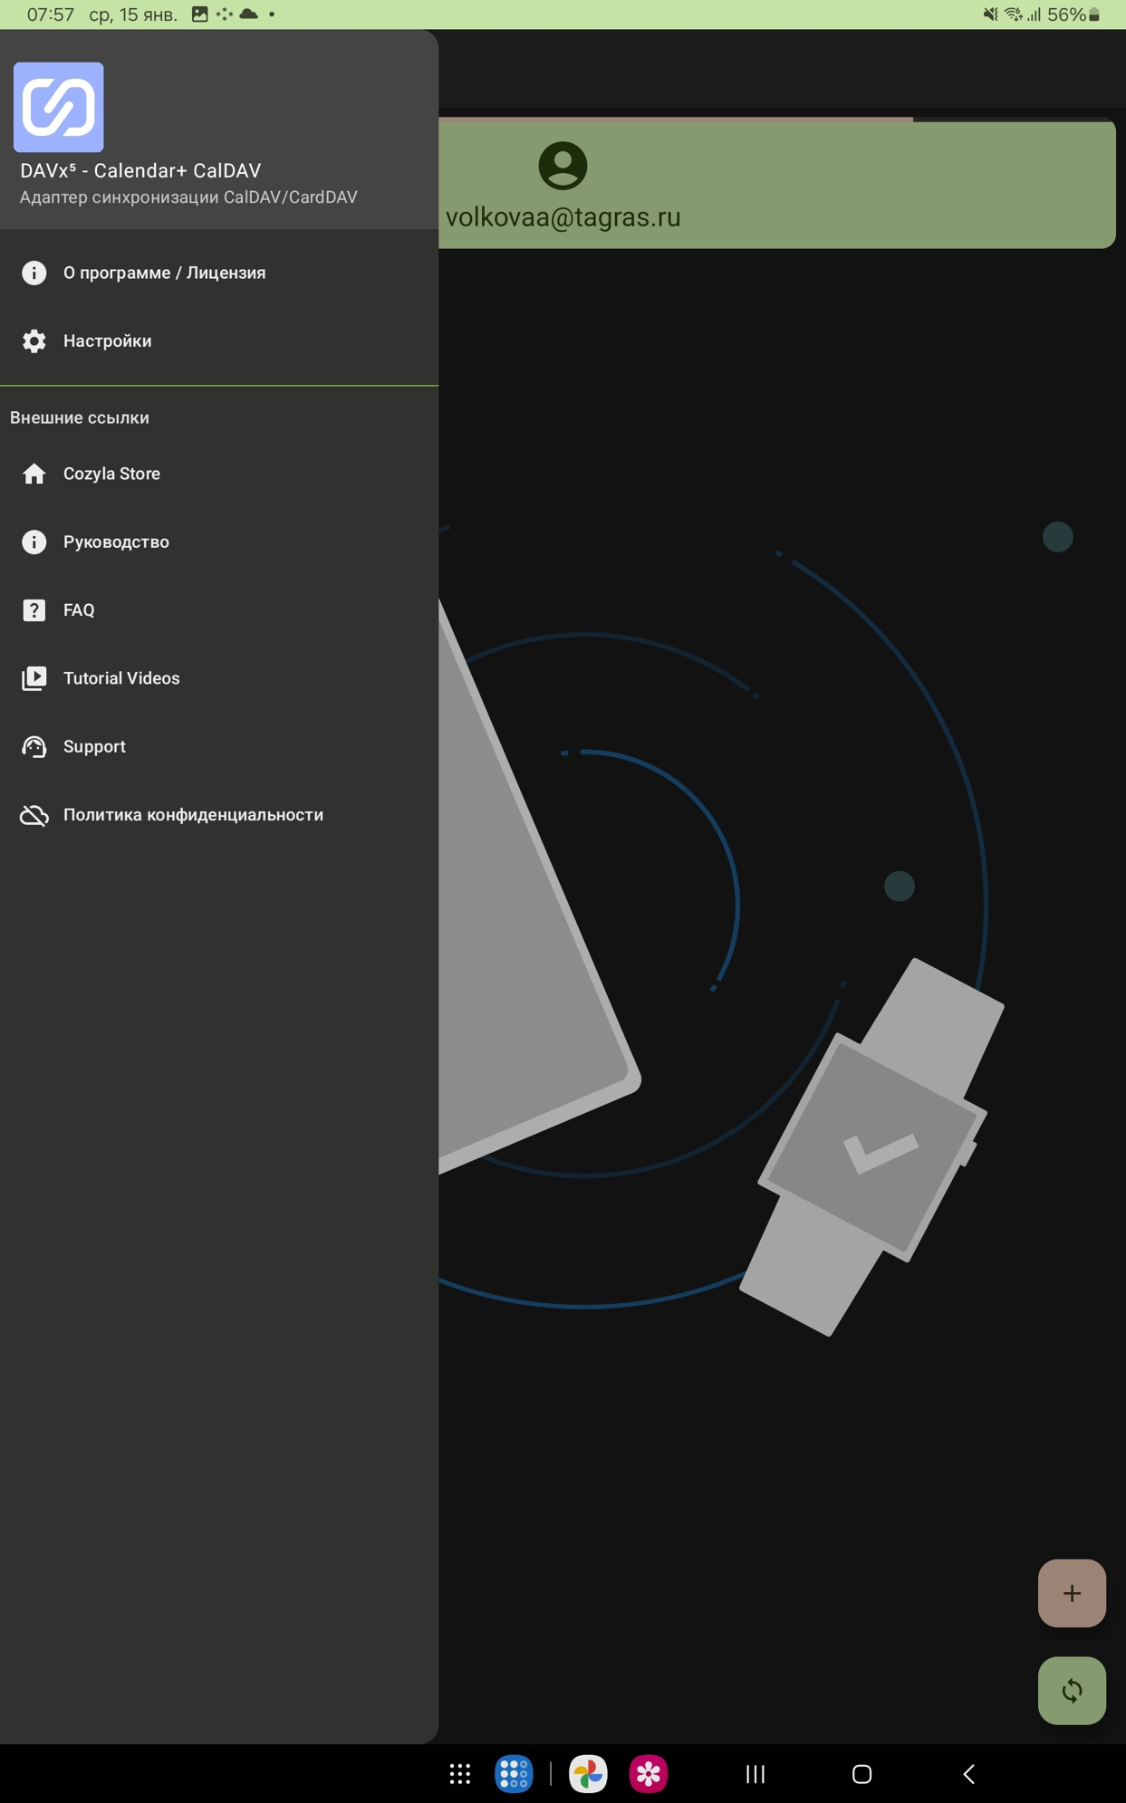

Включите необходимые параметры как показано на скриншоте и вернитесь обратно на домашний экран приложения

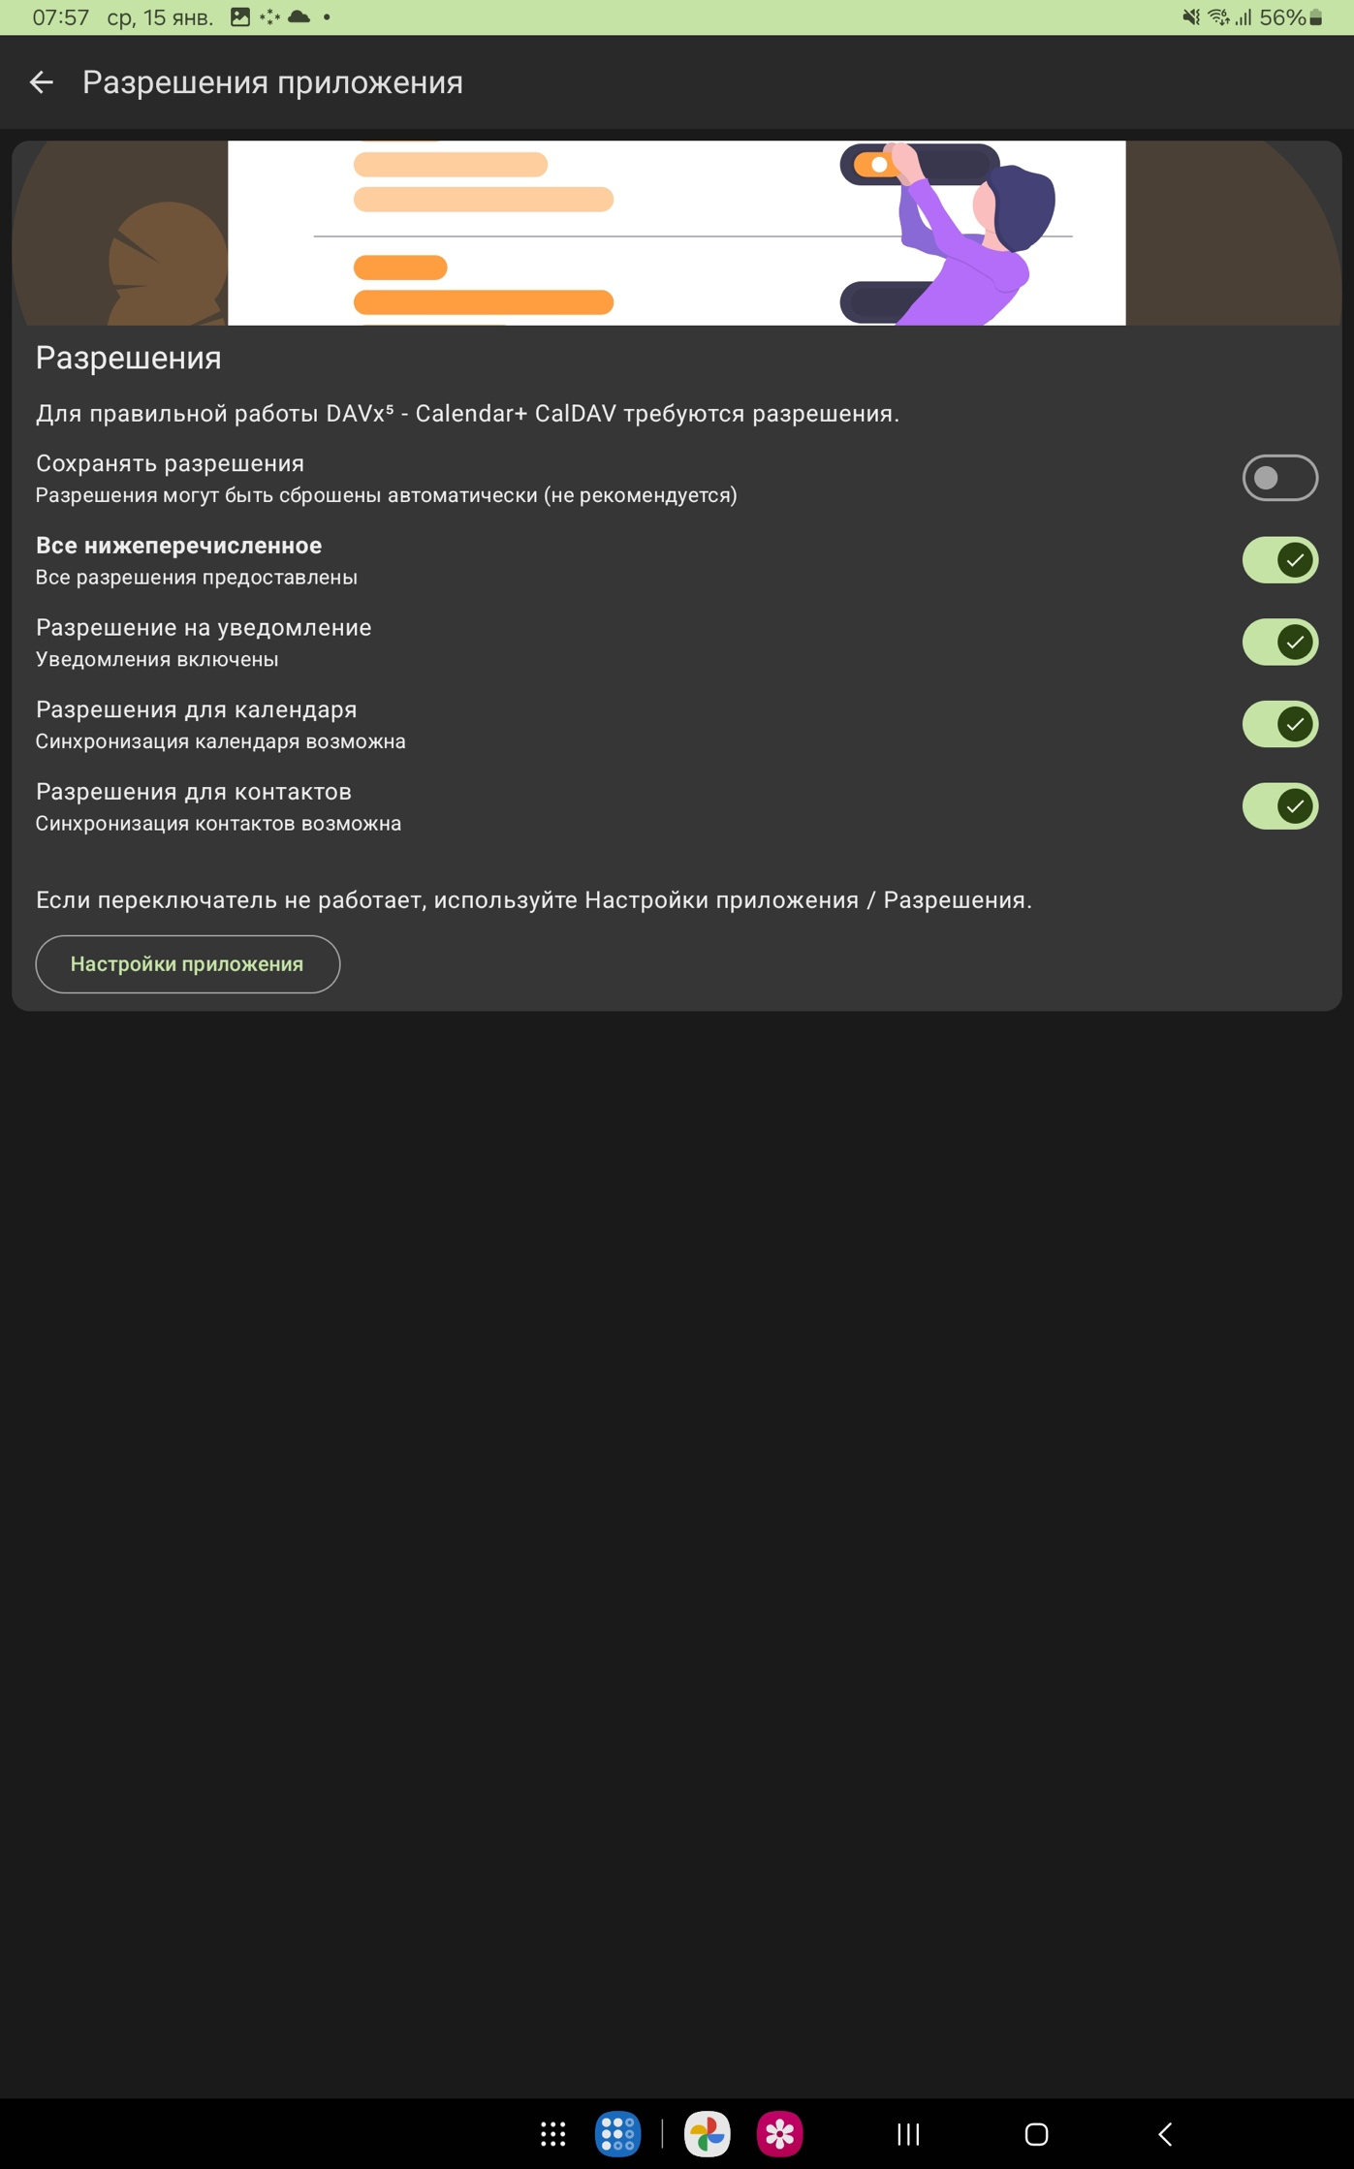

3.2.3. Настройка учётной записи.

В нижнем правом углу нажмите на «+ Создать аккаунт»

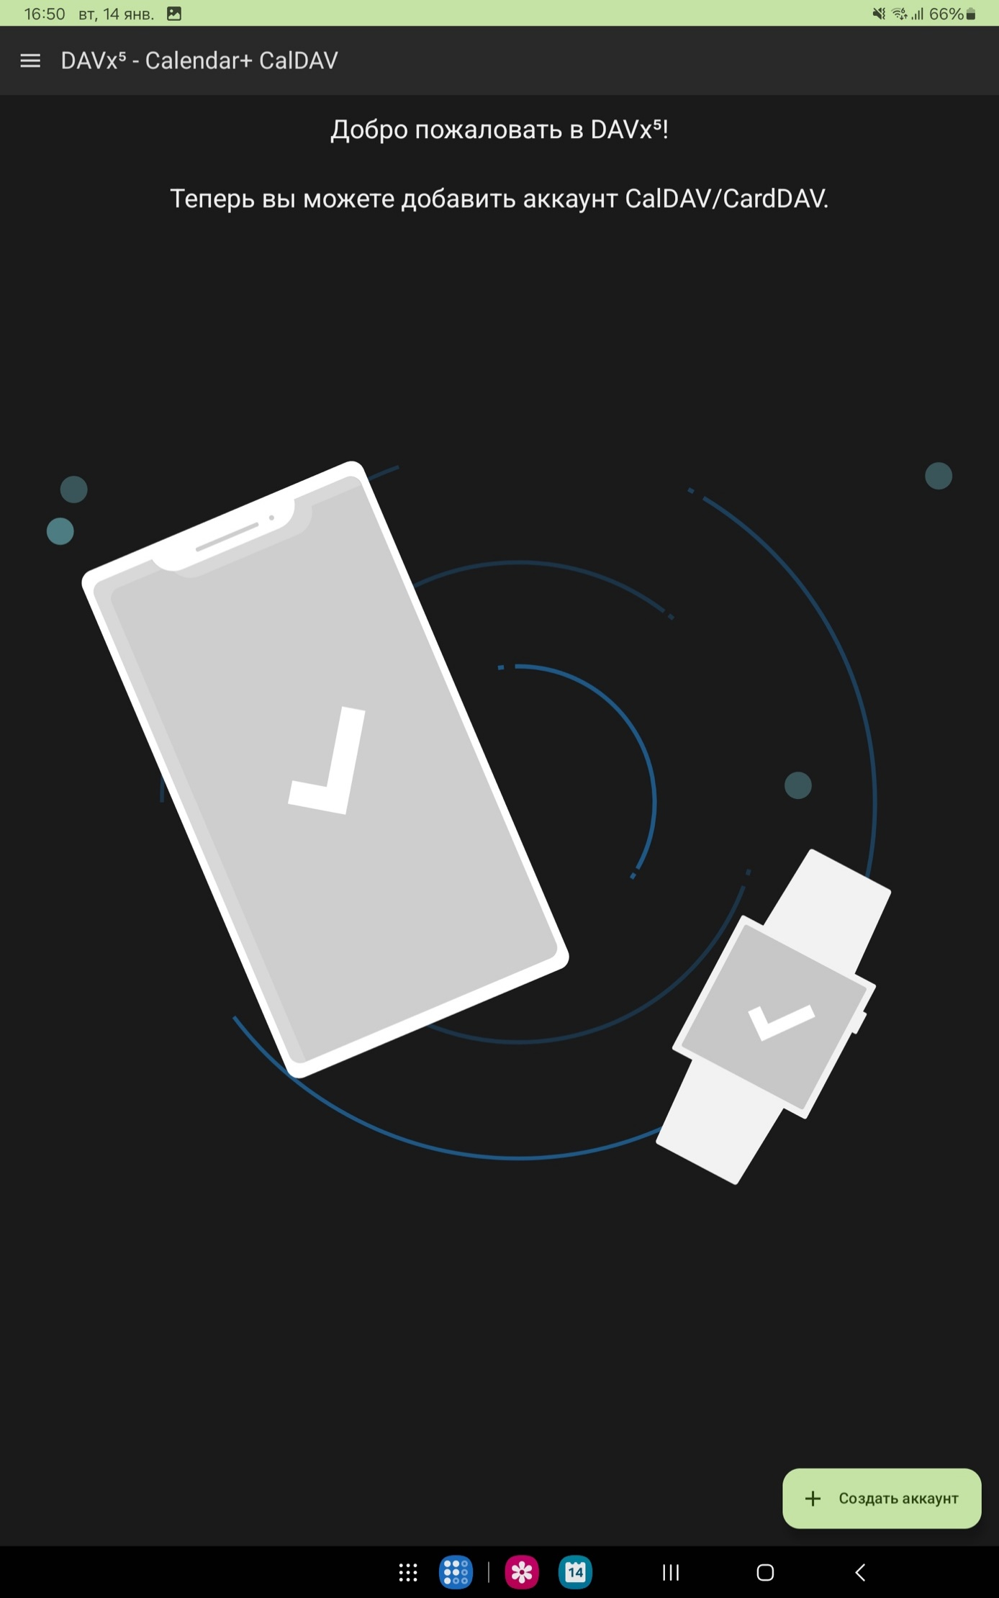

Выберите «Войти с адресом email» и нажмите кнопку «Продолжить», распложённую в нижнем левом углу

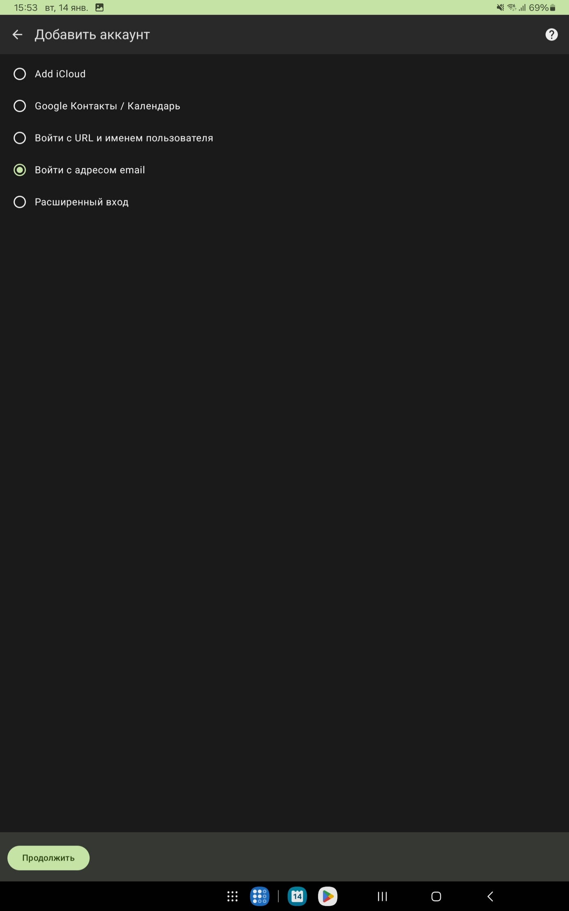

Вбейте свой адрес электронной почты и пароль от него (данный пароль, также, является паролем от входа в ваш компьютер). После ввода всех данных нажмите кнопку «Войти» расположенную в левом нижнем углу

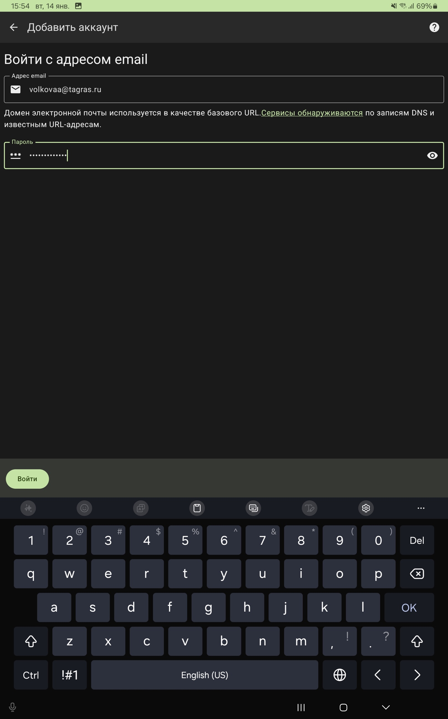

Далее необходимо указать наименование создаваемого аккаунта или оставить тот, что предложить система. Далее нажмите кнопку «Создать аккаунт» в левом нижнем углу.

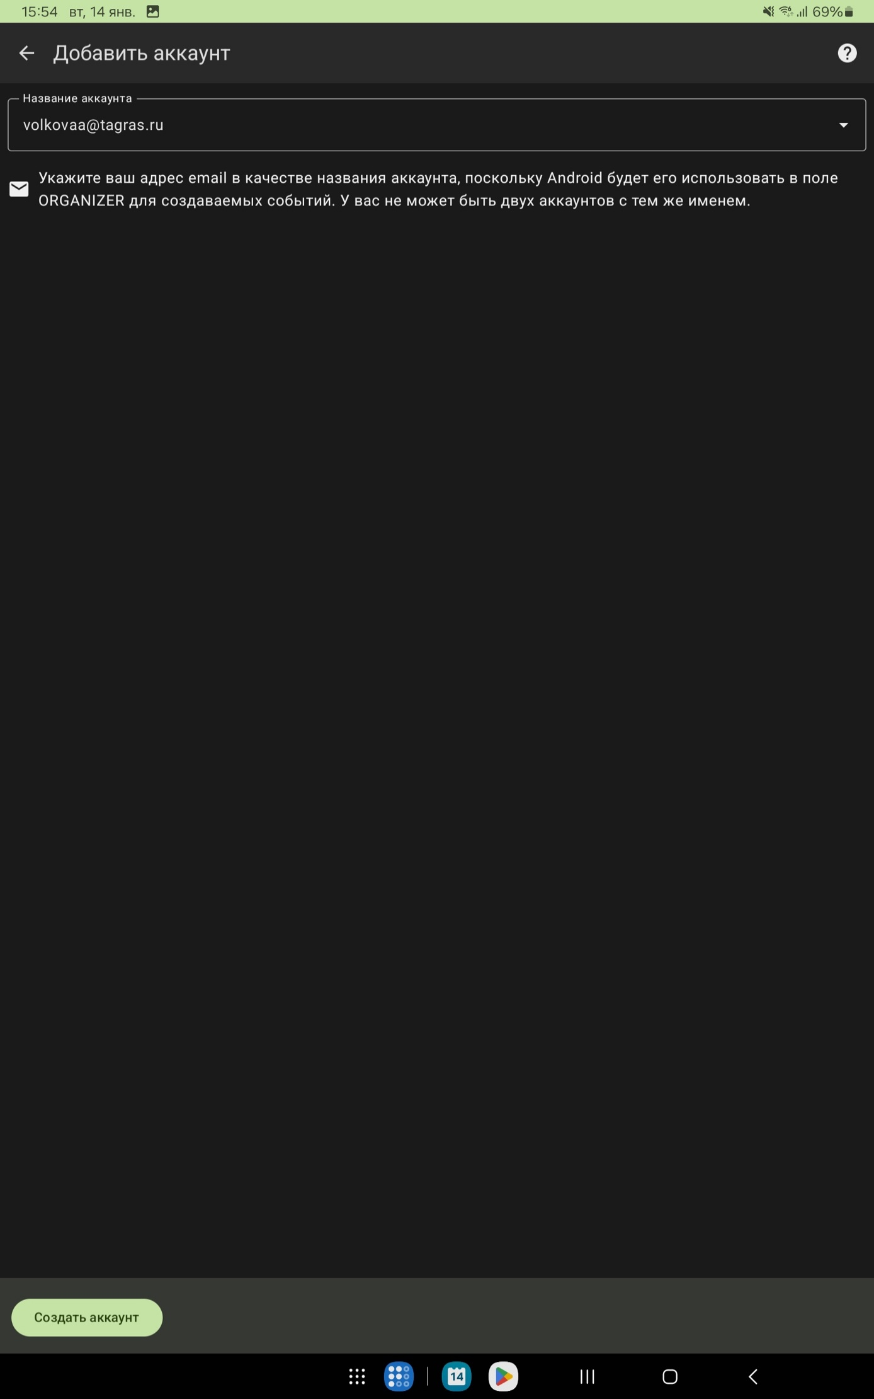

На вкладке CalDAV выберите какие календари вам необходимы на мобильном устройстве. Далее нажмите кнопку «Синхронизировать» в нижнем левом углу.

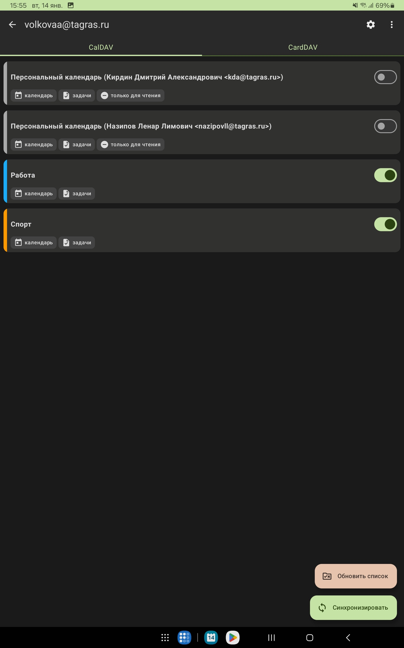

Для настройки адресной книги перейдите на вкладку CardDAV и активируйте переключатель напротив «Корпоративная адресная книга».

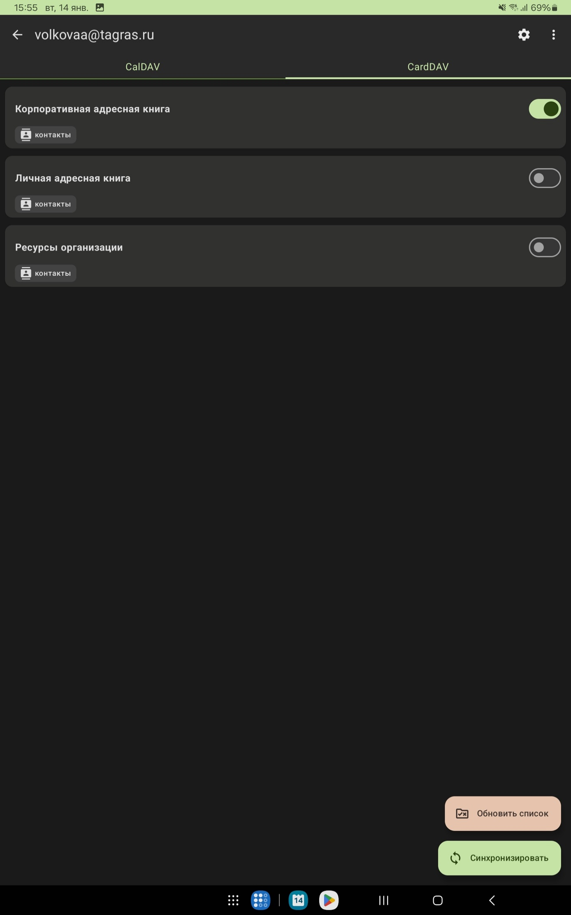

Далее нажмите кнопку «Синхронизировать» в нижнем левом углу.

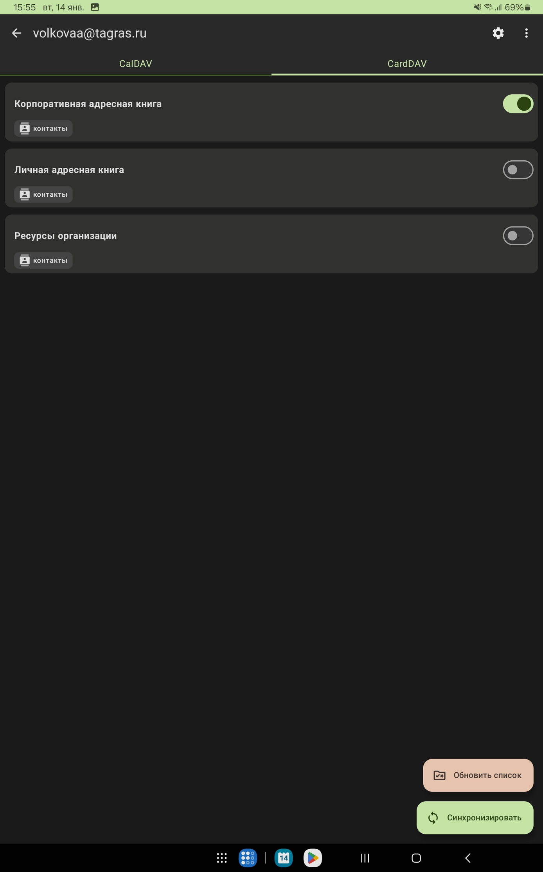

Для настройки периодичности синхронизации календаря и адресной книги и прочие параметры. Для этого нажмите на иконку с изображением шестерёнки в правом верхнем углу.

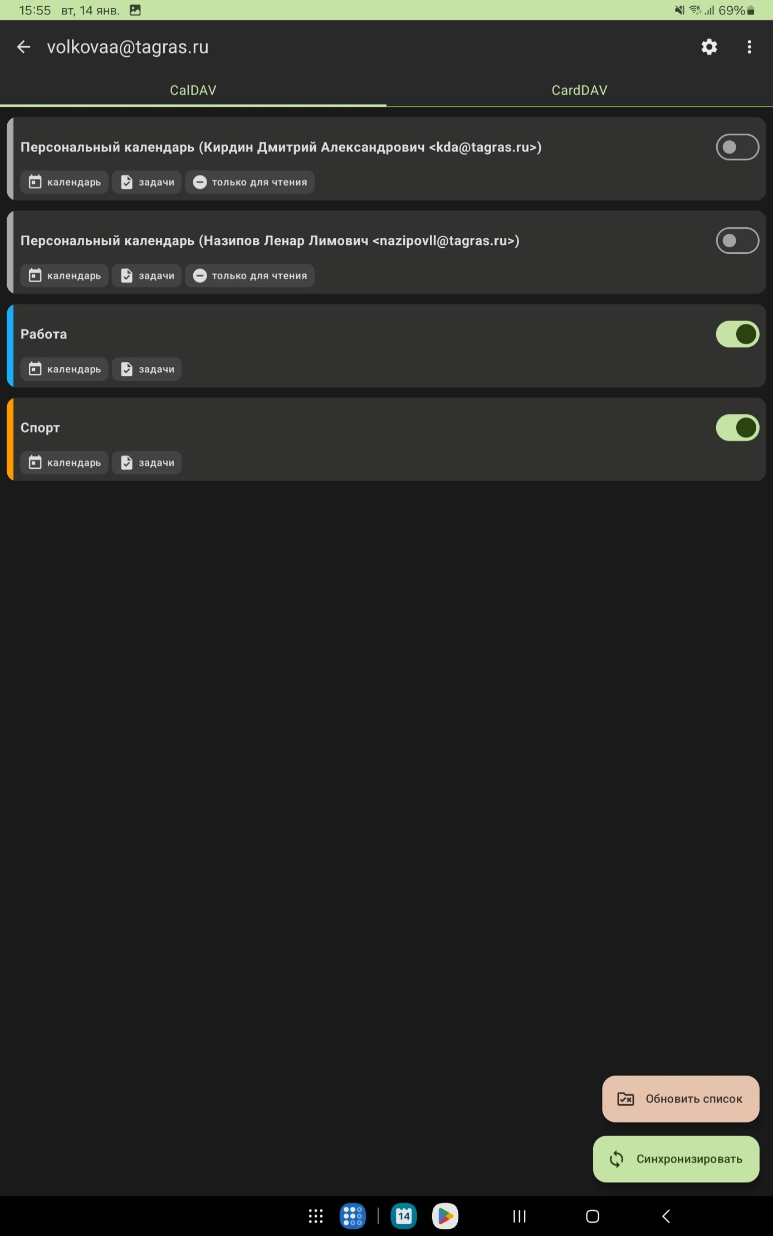

В появившемся меню необходимо изменить следующие настройки:

* Интервал синхронизации контактов – 15 минут
* Интервал синхронизации календарей – 15 минут
* Синхронизировать только через Wi-Fi – Выключить
* Ограничения по времени для прошедших событий – оставить пустым (так будут синхронизироваться все события)

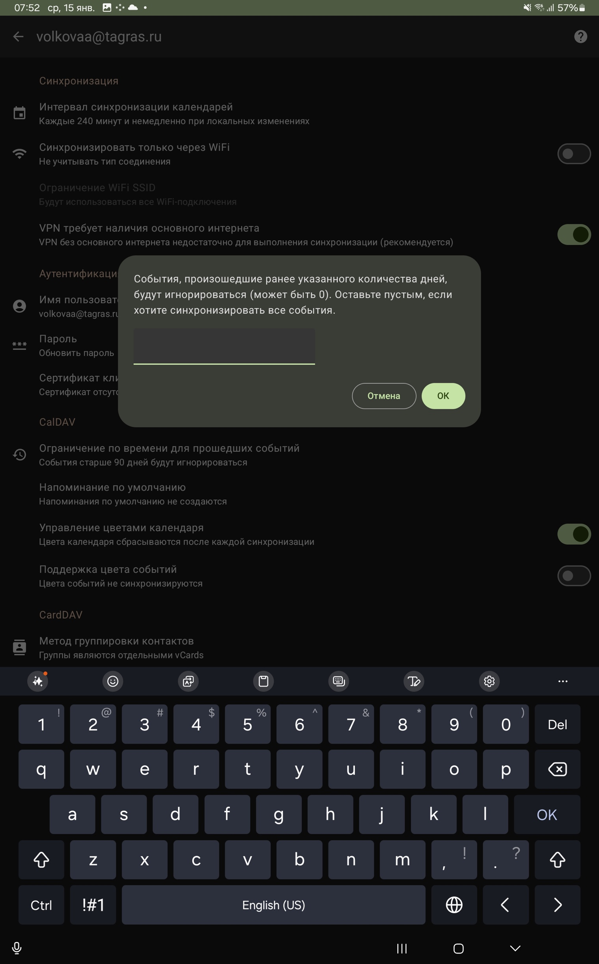

После завершения всех настроек нажмите на стрелку влево и сверните приложение

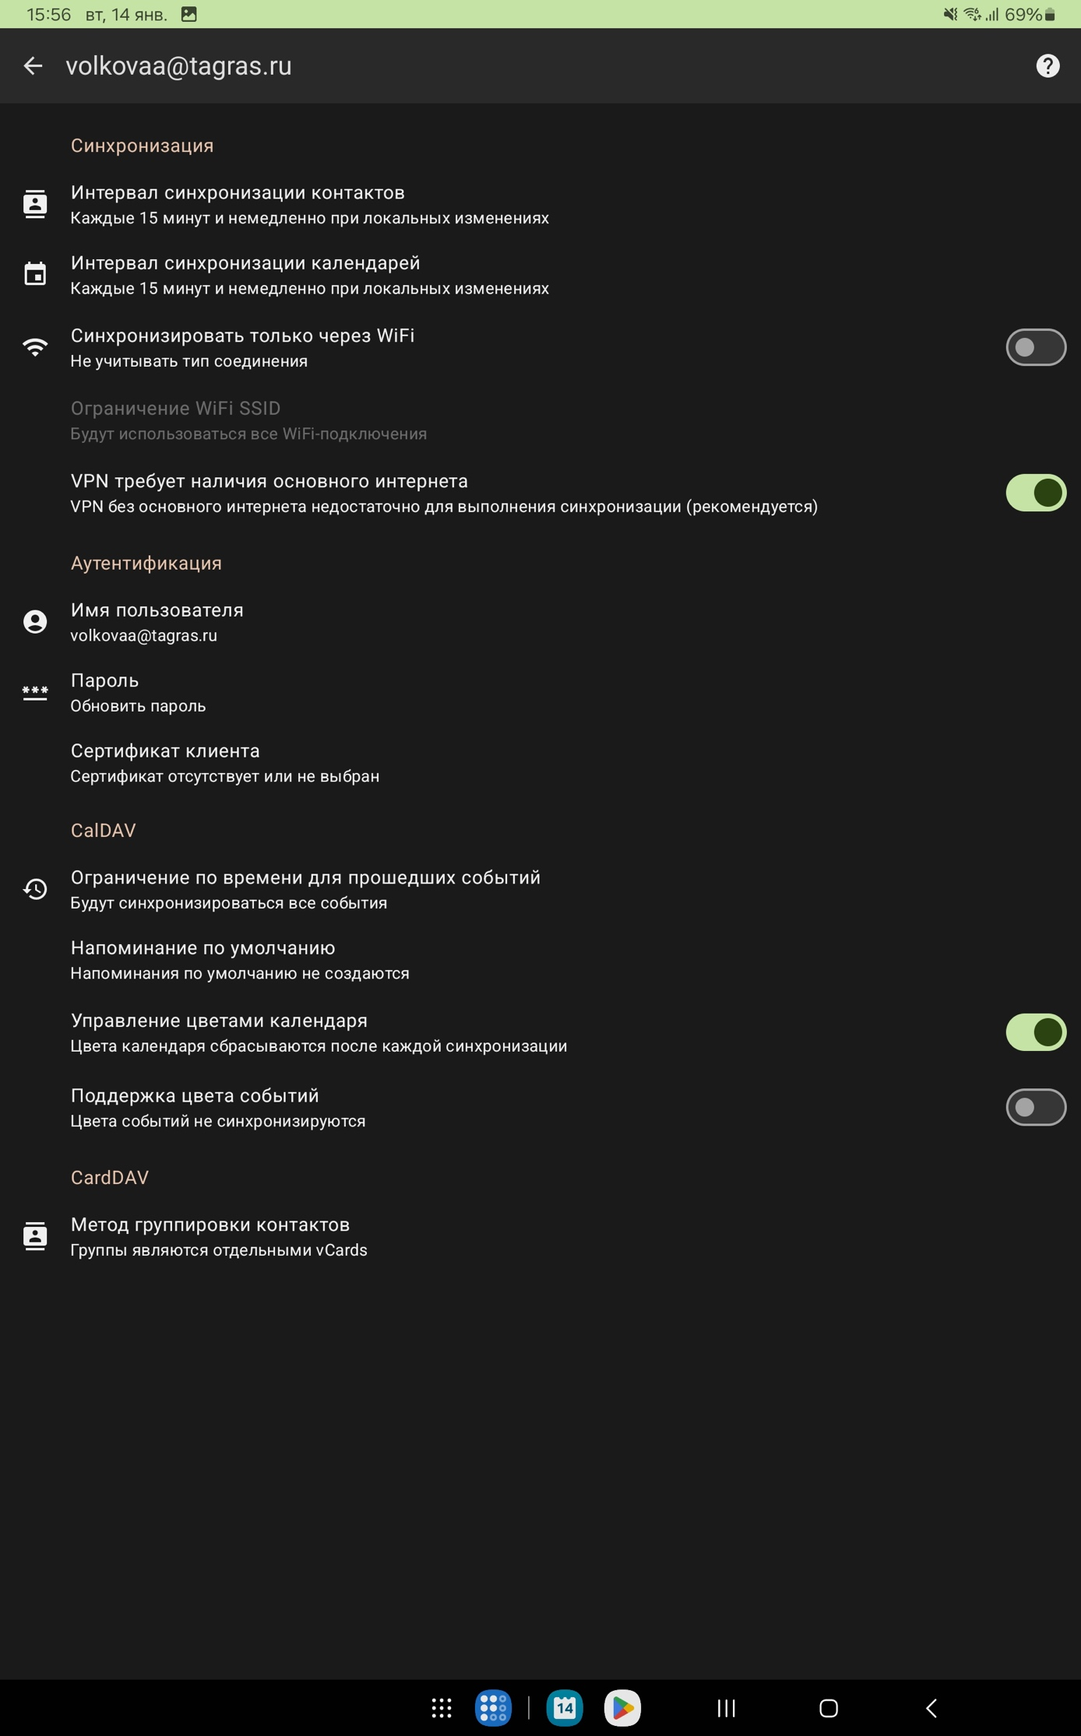

3.2.4. Настройка штатного приложения «Календарь».

Запустите приложение «Календарь»

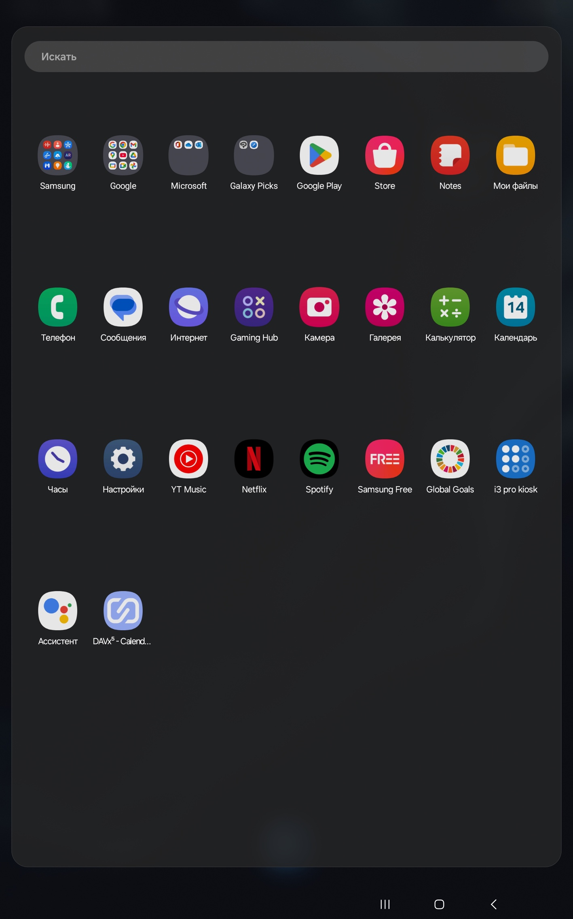

Среди перечня календарей поставьте галочку напротив своего рабочего календаря и через некоторое время он синхронизируется



# Настройка почтовой системы в веб-версии

* 1. **Работа с почтой RUPOST - веб-версия**

4.4.1. Чтобы начать работу с почтой перейдите по указанной ниже ссылке: <https://rpmail.tagras.ru/>

* + 1. Введите полное имя вашего почтового ящика (логин@домен) и пароль, как показано на данной картинке.

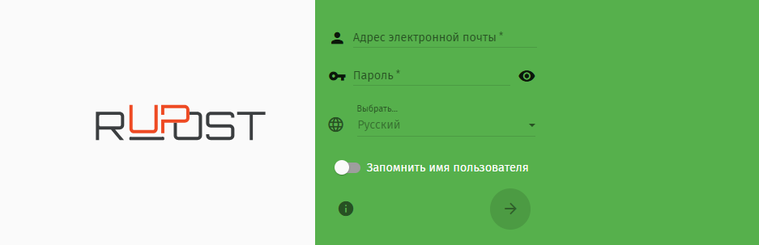

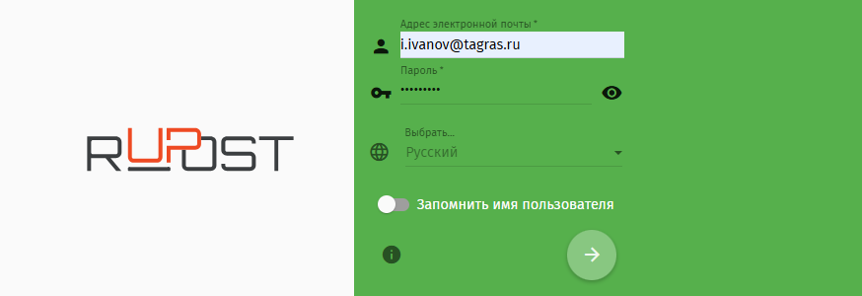

* + 1. В случае успешного входа откроется веб-страница с вашей почтой.

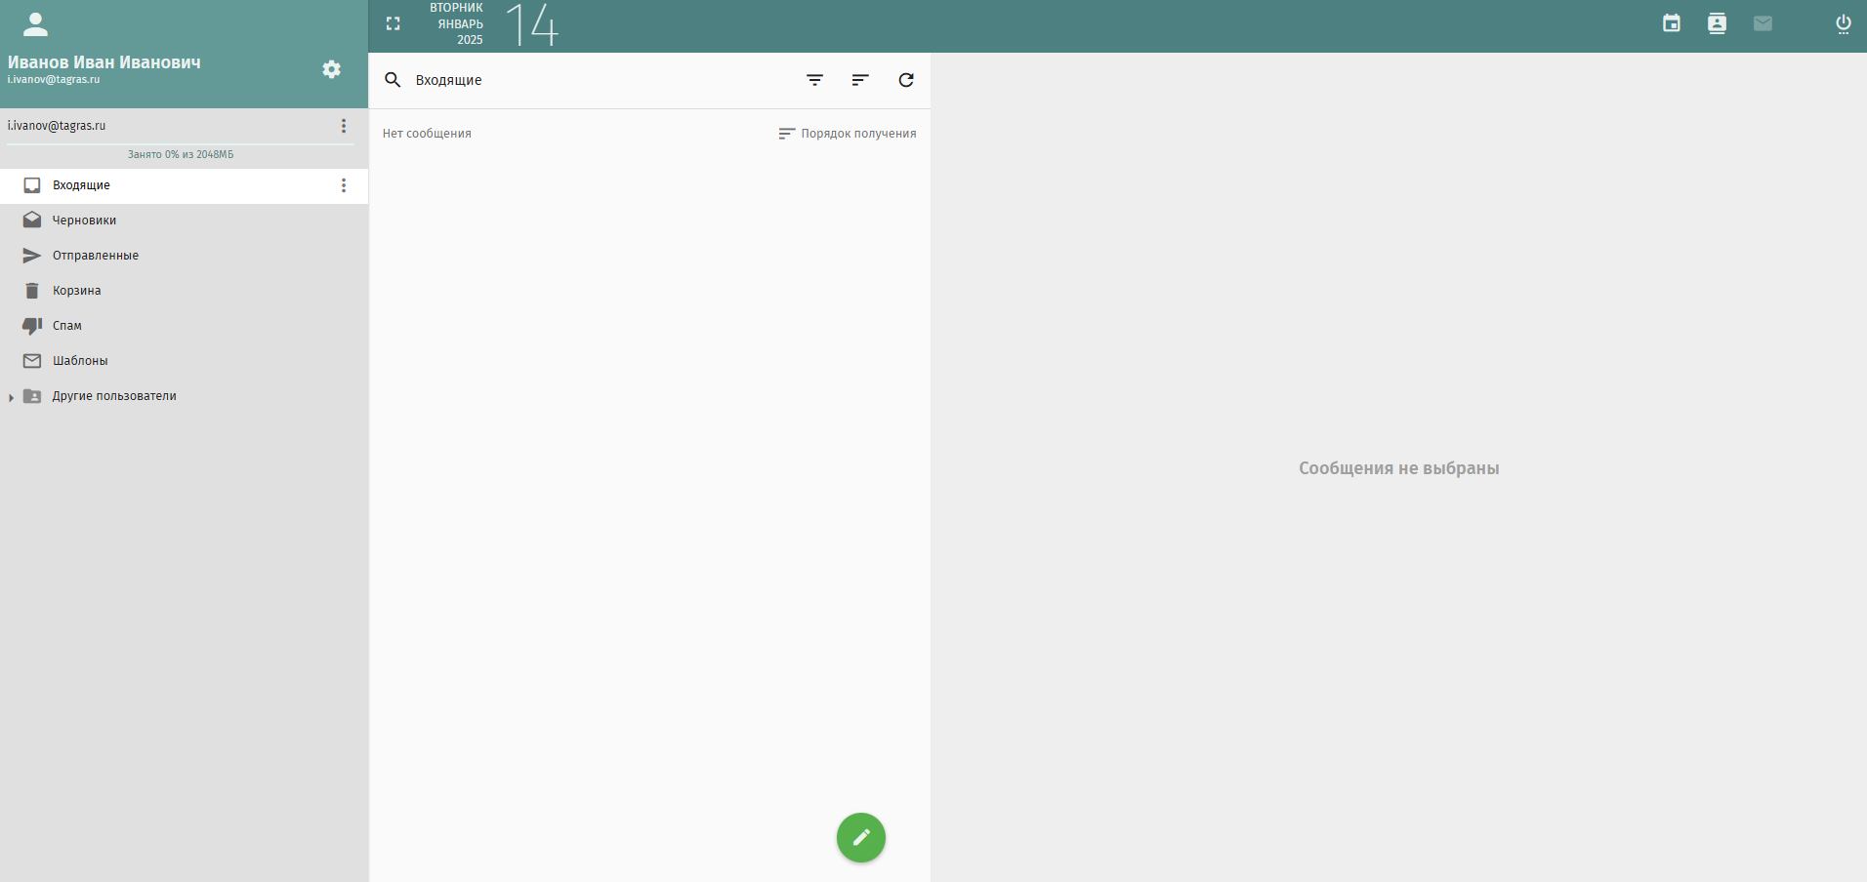

### 

4.1.4 Для того чтобы написать письмо кликните по значку «Карандаш»,

при этом откроется окно для создания письма.

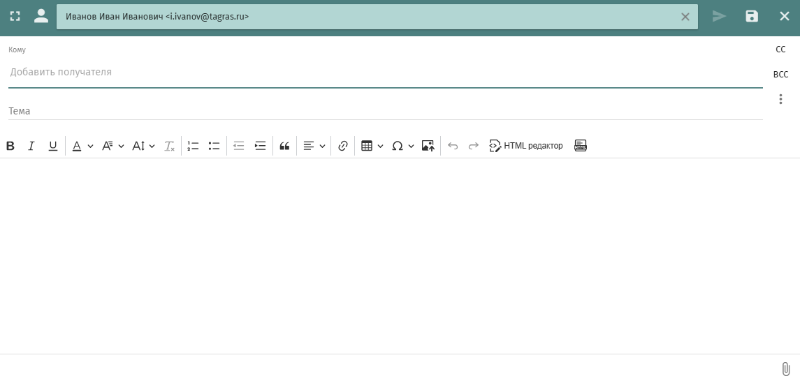

* + 1. В правом верхнем углу экрана находятся значки, с помощью которых можно переключиться на Календарь и Адресную книгу, либо же обратно перейти к письмам.
  1. **Работа с календарем**
     1. Кликните на значок «Календарь», чтобы его открыть

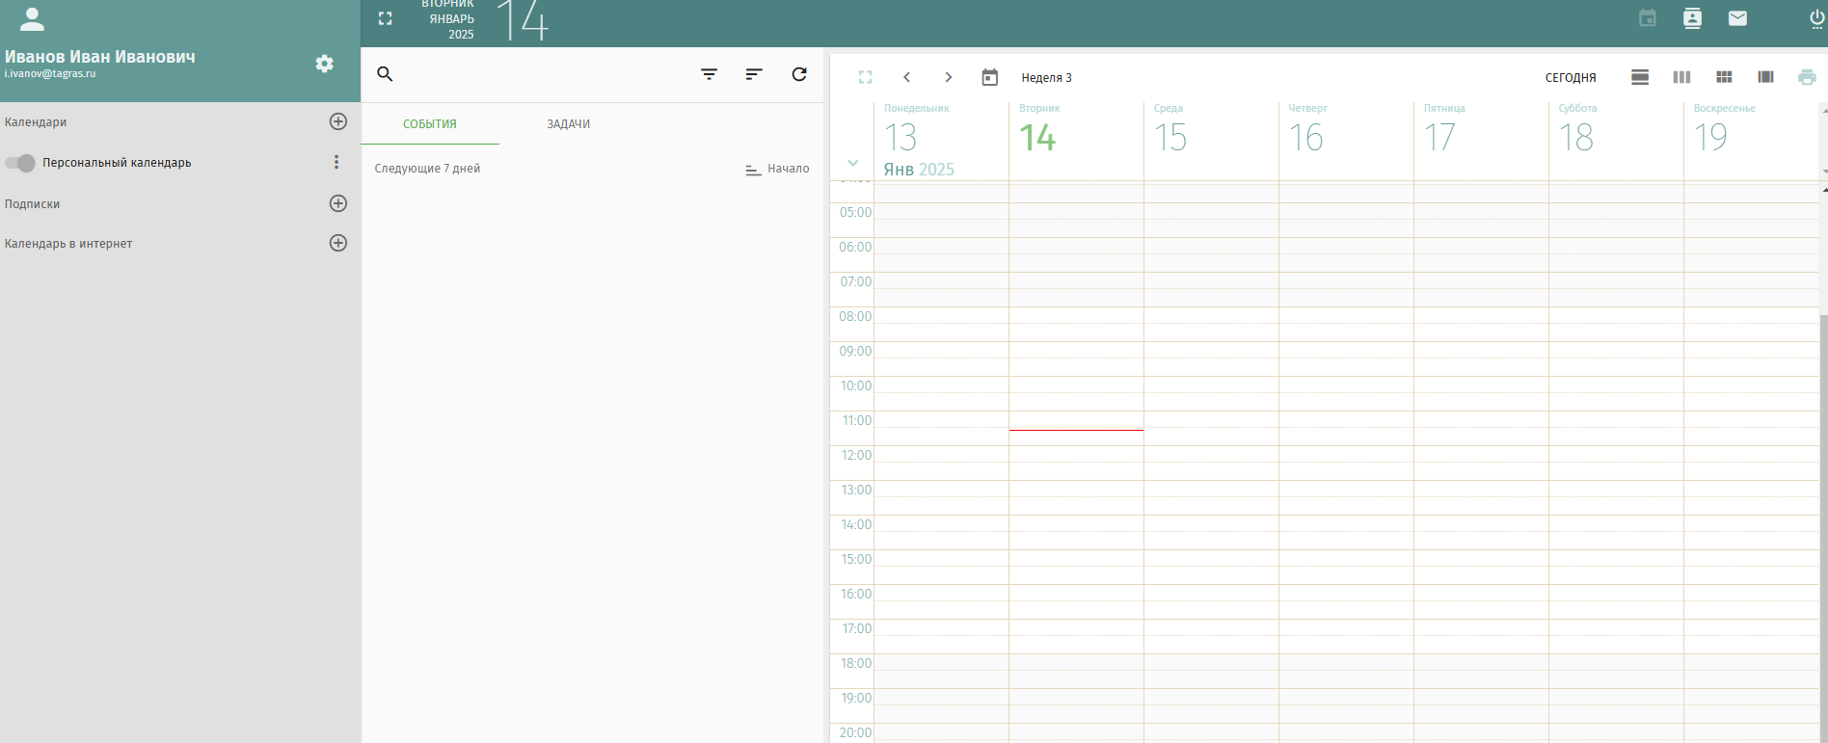

* + 1. Чтобы подключить календарь коллег нажмите на значок плюс напротив Подписки
    2. В поиске наберите фамилию нужного пользователя

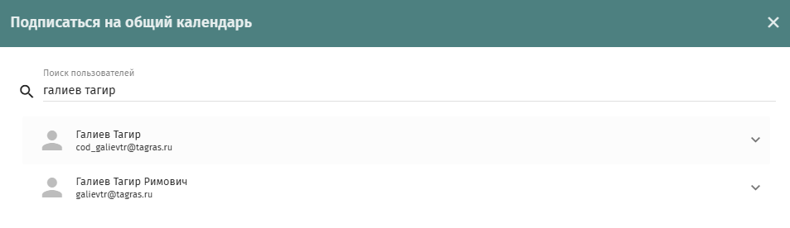

* + 1. Раскройте пользователя, выберите Персональный календарь, нажмите кнопку ПОДПИСАТЬ

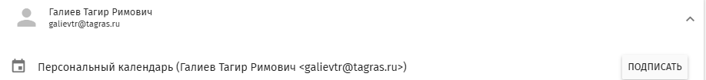

Откроется его календарь с событиями

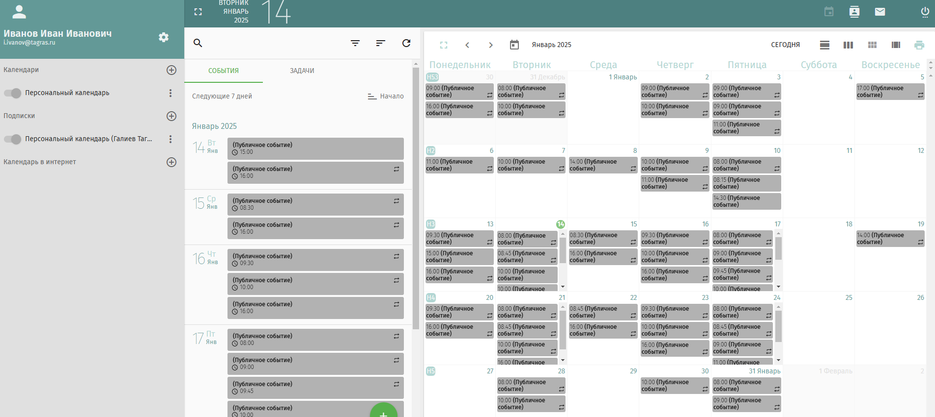

* 1. **Работа с календарем – предоставление доступа на просмотр коллегам.**

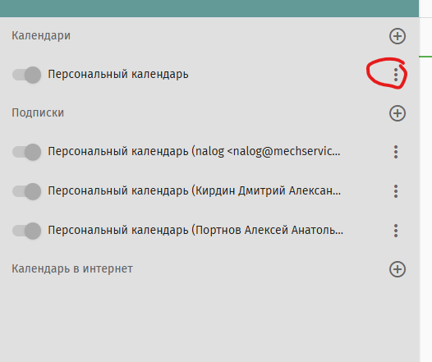

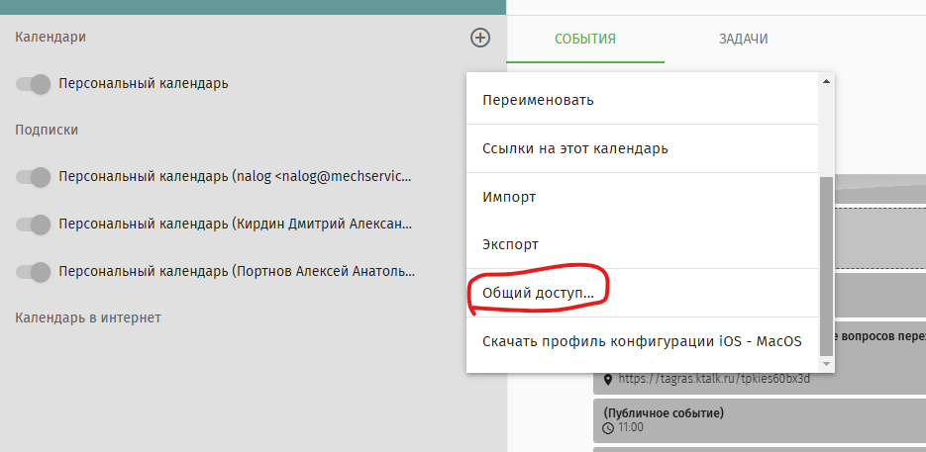

Выбираем коллегу которому необходимо предоставить доступ.

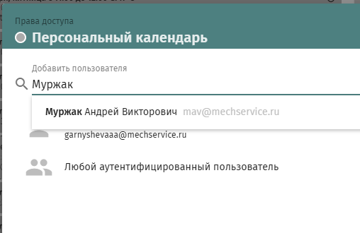

Выбираем уровень доступа:

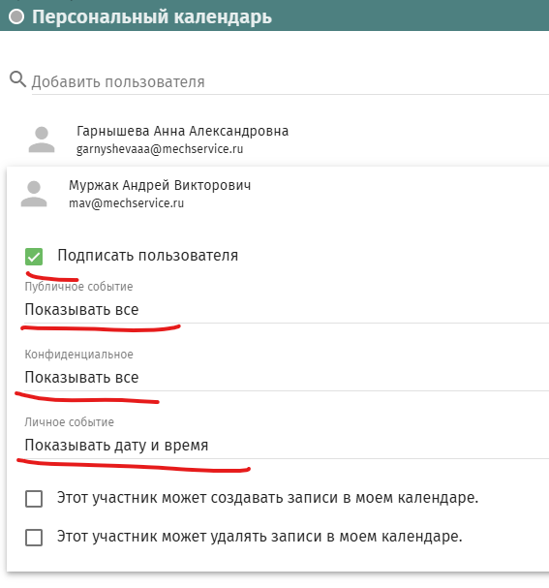

«Показывать дату и время» - будет отображаться доступность без названия или содержания совещания.

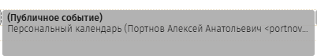

«Показывать все» - будет отображаться все данные по совещанию (дата/ время, тема, участники и содержание)

